- ОРГАНИЗАЦИЈА ШКОЛЕ

1.1.Материјално-технички услови

Основнa школа „Љубомир Аћимовић“ је од 01.09.2015-е године смештена у приземљу ОШ „Јефимија“, од чега учионички простор заузима 500м2, а остале површине (ходници, мокри чвор, сала за физичко, просторије за стручне сараднике и зборница) заузимају око 400м2 и заједнички се користе са ОШ „Јефимија“, а школа „Љубомир Аћимовић“ их користи самостално у другој смени.

Објекти за образовно-васпитни рад и ниво њихове опремљености
 | Број просторија | Ниво опремљености
Учионице за наставу | - 3 учионица у првој смени и 7 учионица у другој смени  - 6 учионица у издвојеним одељењ. (користе се у једној смени) | оптималан  оптимални -5  средњи -1
Просторије за стручне сараднике | 1 (у OШ.“Јефимија”) | оптималан
Просторије за физичко васпитање | 1 (сала OШ.“Јефимија”) | оптималан
Зборница (заједничко коришћење са наставницима ОШ „Јефимија“) | 1 (у OШ.“Јефимија”) | оптималан
Санитарне просторије | 3 (2 за ученике и 1 за запослене) | оптималан
Остава | 1 ( остава се налази у ОШ «Ј.Ј.Змај» ) | средњи

1.2. Кадровски услови

Кадровска структура је задовољила потребе школе, посебно када се ради о врсти и степену стручне спреме и реализацији образовно-васпитног програма и процеса рада. У току школске 2015/2016. године две наставнице користиле су породиљско боловање и обезбеђена је адекватна стручна замена. Запослени су показали добру мотивацију, инвентивност и одговорност у процесу рада, што је утицало на постизање позитивних резултата. Од почетка школске 2015/2016. године ангажована је наставница енглеског језика за рад у млађим разредима.
Посебно треба нагласити да је у непосредном раду са ученицима ангажован стручан кадар са одговарајућом врстом и степеном стручне спреме.
Табеларни преглед структуре запослених у школској 2015/2016. години
Н а з и в | Број радника | ПКВ | ВКВ | ССС | ВС | ВСС
Директор | 1 |  |  |  |  | 1
Психолог | 1 |  |  |  |  | 1
Логопед | 1 |  |  |  |  | 1
Дефектолог-наставник разр.наст. | 16 |  |  |  |  | 16
Наставник верске наставе | 0.30 |  |  |  |  | 0.30
Наставник грађанског васпитања | 0.15 |  |  |  |  | 0.15
Дефектолог-васпитач у продуженом боравку | 1 |  |  |  |  | 1
Наставник физичког васпитања | 1 |  |  |  |  | 1
Наставник енглеског језика | 0.50 |  |  |  |  | 0.50
Секретар | 1 |  |  |  |  | 1
Рачуноводствени радник | 1 |  |  |  |  | 1
Радник на одржавању хигијене | 2 | 2
Домар | 1 |  |  | 1
Укупно | 26,95 | 2 |  | 1 |  | 26,95

1.3. Бројно стање ученика
Разред  /одељења | Матична  школа | Барич 1 комб. Одељење | Стублине  1 комб. Одељење | Дражевац  1 комб. Одељење | Мургаш  3 комб. Одељења | Укупно
I | 3 |  |  |  | 1 | 4
II | 7 | 1 |  |  | 2 | 10
III | 6 |  |  | 3 | 2 | 11
IV | 7 | 2 | 2 |  | 1 | 12
V/1 | 7 |  |  |  |  | 7
V/2 | 7 |  |  |  |  | 7
V/3 | 7 |  |  |  |  | 7
V | 21 | 1 |  | 1 | 4 | 27
VI/1 | 5 |  |  |  |  | 5
VI/2 | 5 |  |  |  |  | 5
VI | 10 | 1 | 1 |  | 2 | 14
VII | 7 |  | 3 | 3 | 3 | 16
VIII | 5 | 2 |  |  | 1 | 8
Укупно | 66 | 7 | 6 | 7 | 16 | 102

Матичну школу је похађало 66 ученика, распоређених у 10 одељења, од првог до осмог разреда, а 5 издвојених одељења је похађало 36 ученика, што је укупно 102 ученика у 15 одељења (у Мургашу су ученици распоређени у три комбинована одељења – једно одељење млађих и два одељења старијих разреда).
1.4. Распоред рада школе
Током целе школске 2015/2016-е године настава је одржавана у две смене, у првој од 7⁴⁵ часова, а у другој од 13⁴⁵ часова, док се у издвојеним одељењима настава одвијала у једној смени.

1.5. Стручни органи и тимови школе
У школској 2015/2016. години реализоване су активности стручних органа и тимова у складу са Годишњим планом рада школе:
- Наставничко веће
- Стручно веће за образовну област разредне наставе
- Одељенско веће млађих и старијих разреда
- Педагошки колегијум
- Стручни тим
- Стручни актив за школско развојно планирање
- Тим за заштиту ученика од насиља, злостављања и занемаривања
- Стручни актив за самовредновање и вредновање рада школе
- Стручни тим за инклузивно образовање
- Тим за пружање стручне додатне подршке
- Тим за маркетинг, промоцију и пројекте школе
- Стручни актив за развој школског програма
- Тим за стручно усавршавање

1.6. Секције
У току школске 2015/2016. године, у школи је био организован и реализован рад следећих секција:

- Ритмичка
- Драмско-рецитаторска
- Ликовна
- Техничка
- Спортска
- Еколошка

Усептембру 2015. године нова школска година започета је у просторијама ОШ „Јефимија“.

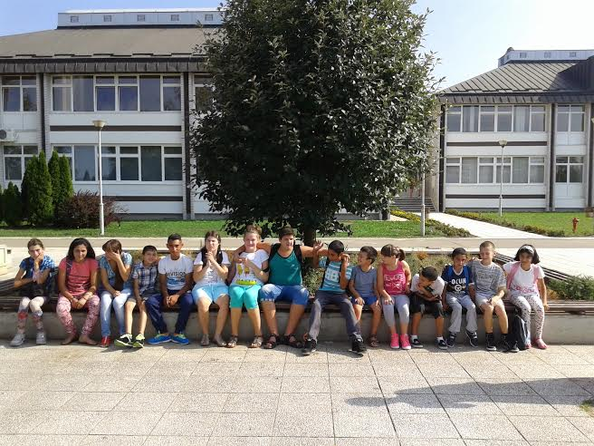

Обележавање Дечје недеље „Подршка породици - најбоља подршка деци“
Поводом ове манифестације у нашој школи су се свакодневно одвијале различите активности са ученицима. Одржана је ликовна радионица са ученицима на тему „Моја породица“. У ову активност, заједно са ученицима и разредним старешинама, били су укључени чланови тима за заштиту ученика од насиља, дискриминације, злостављања и занемаривања. Ове активности су имале за циљ унапређење односа у породици, увиђање значаја подршке породице и развијање поштовања према породичним вредностима.
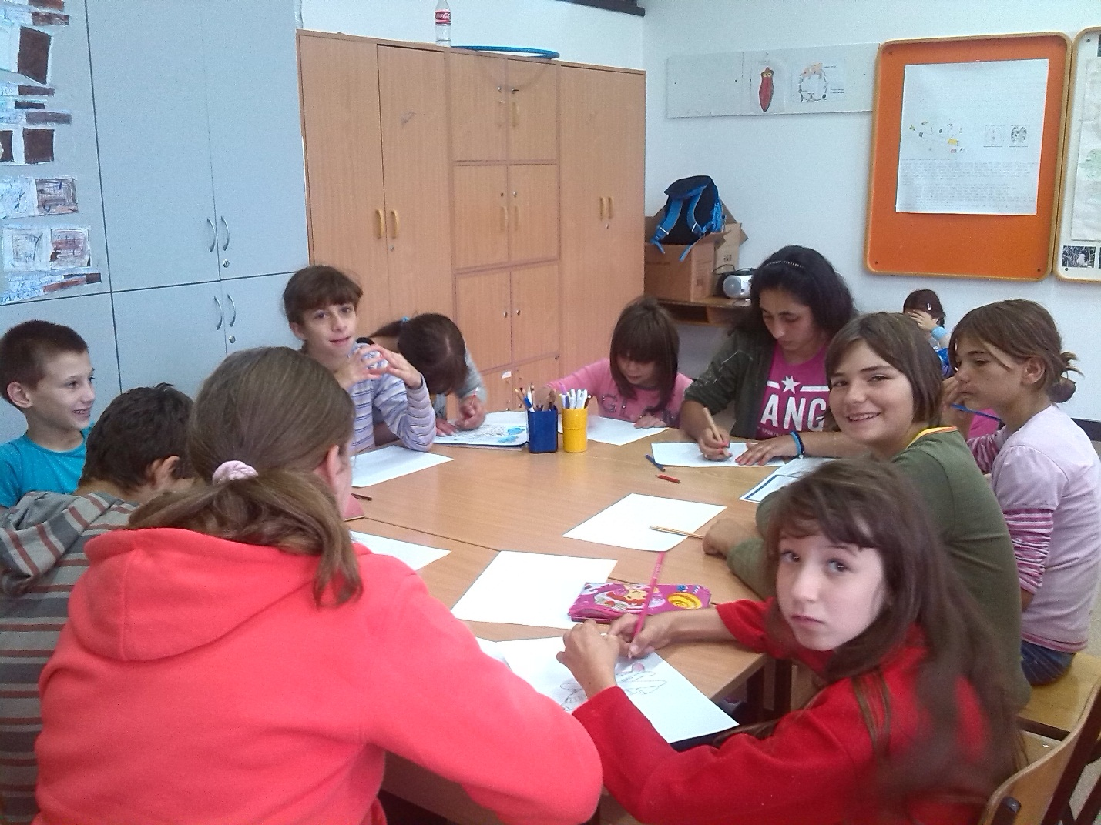

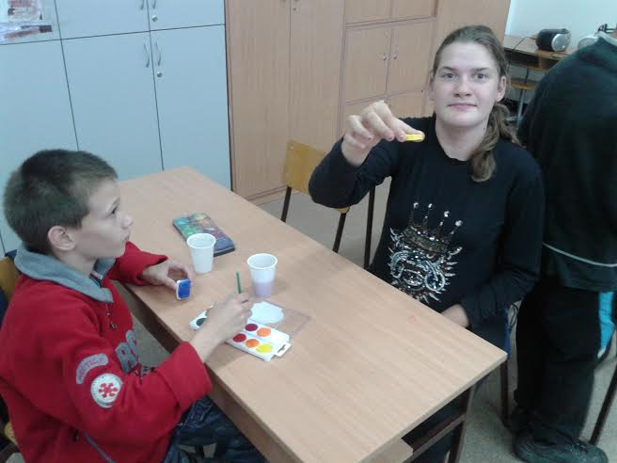
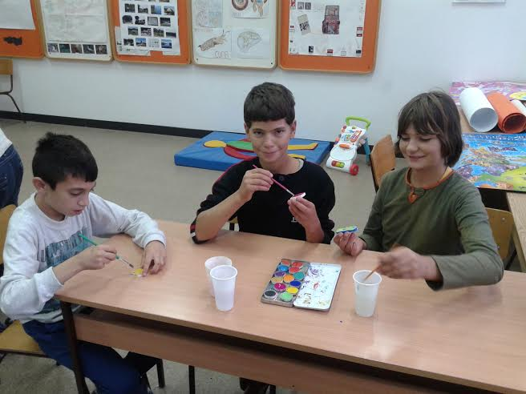
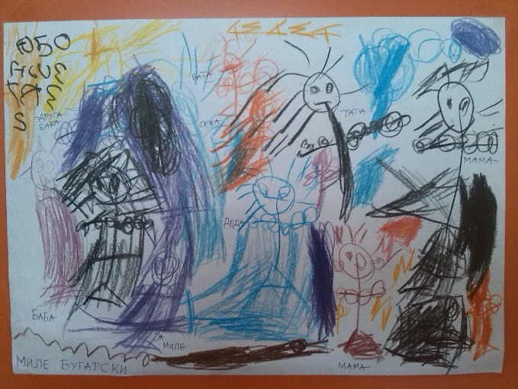
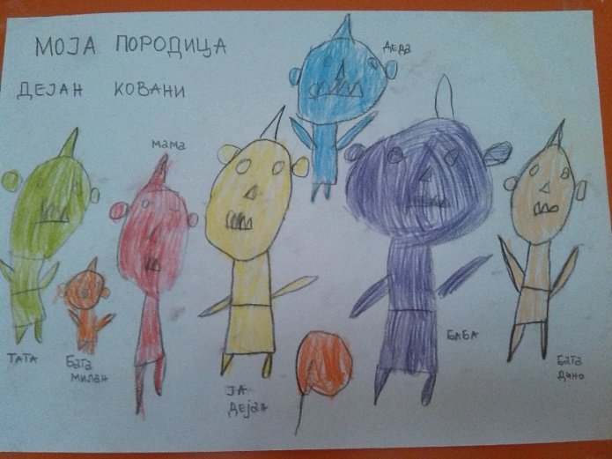

За време трајања дечје недеље за ученике су организоване и различите спортске активности у дворишту школе.

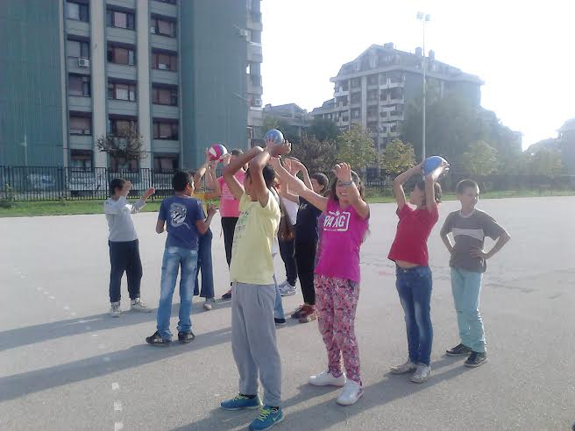
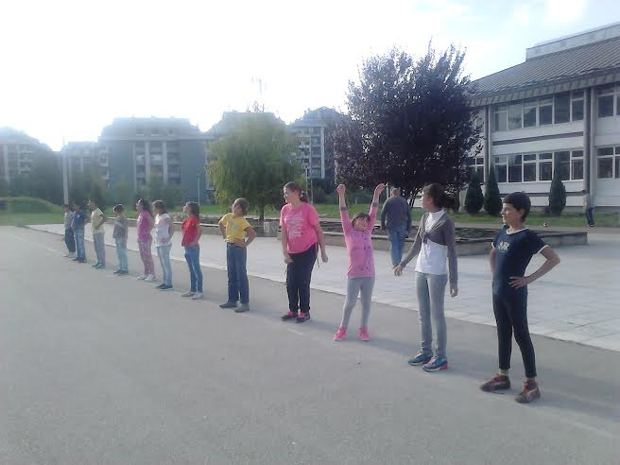

Дечија недеља обележена је и у издвојеним одељењима школе кроз низ различитих активности у сарадњи са редовним основним школама у којима су наша издвојена одељења просторно интегрисана.
Ученици и.о. Дражевац са ученицима четвртог разреда ОШ „Дражевац“
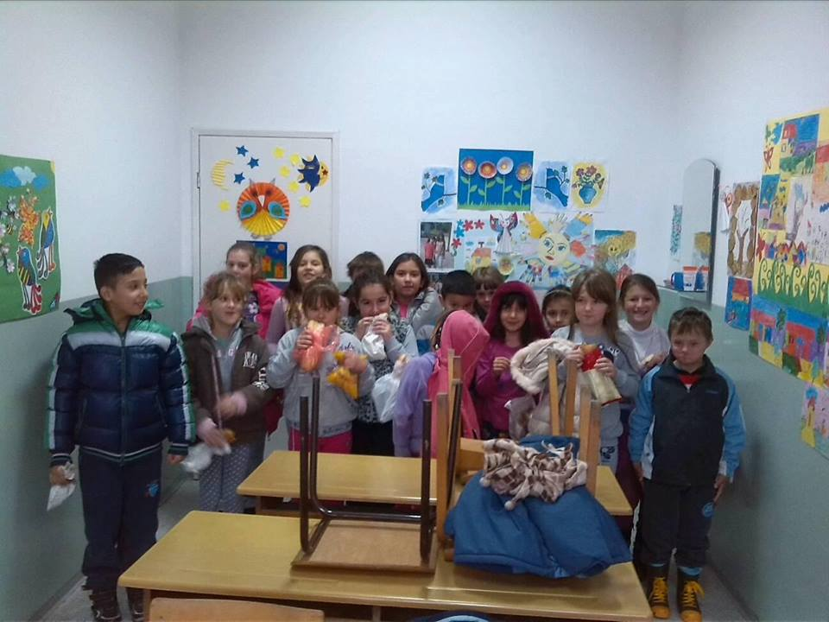

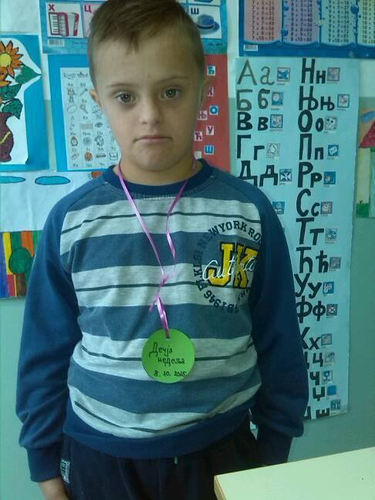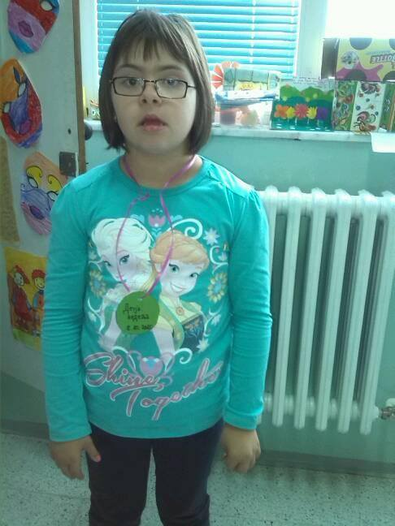
Посета Музеју ваздухопловства

Ученици наше школе обишли су 14.октобра Музеј ваздухопловства на аеродрому „Никола Тесла“ у организацији Директората цивилног ваздухопловства Републике Србије. Ученици су имали су прилику да виде бројне занимљиве експонате Музеја и да се упознају са богатом историјом ваздухопловства на овим просторима, учећи о томе уз осмехе и изразе задовољства што први пут могу да виде изблиза и додирну летелице, посебно авионе. Током посете обезбеђено је стручно вођство кустоса музеја, као и оброк за све посетиоце. У знак захвалности Музеју ученици су заједно са разредним старешинама израдили пано и поклонили га организаторима посете. Овом приликом наша школа је промовисана на сајту Музеја ваздухопловства (http://www.cad.gov.rs/vesti.php#15102015).

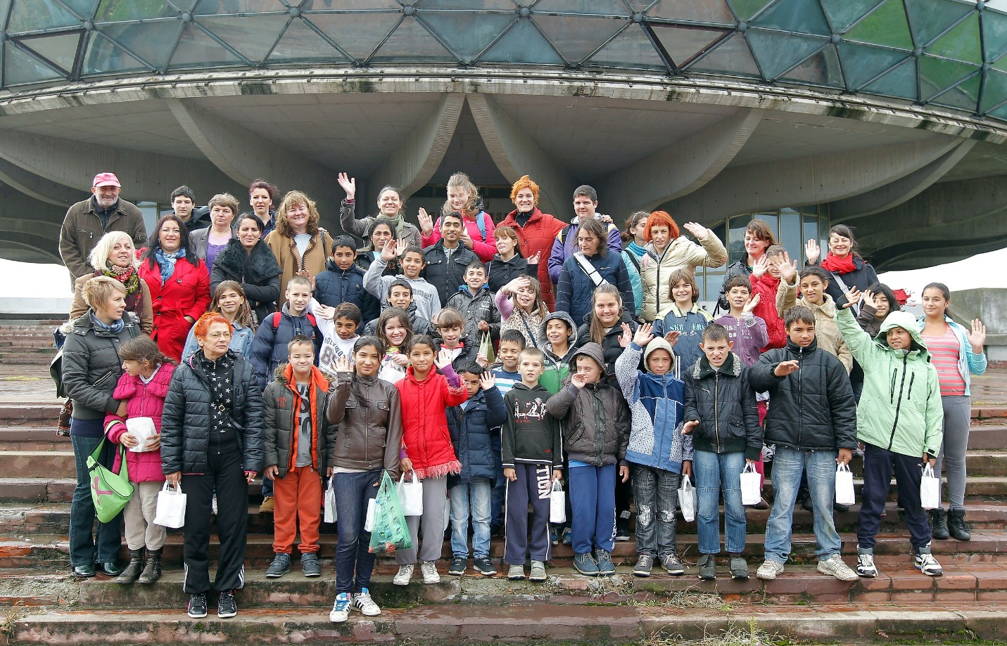

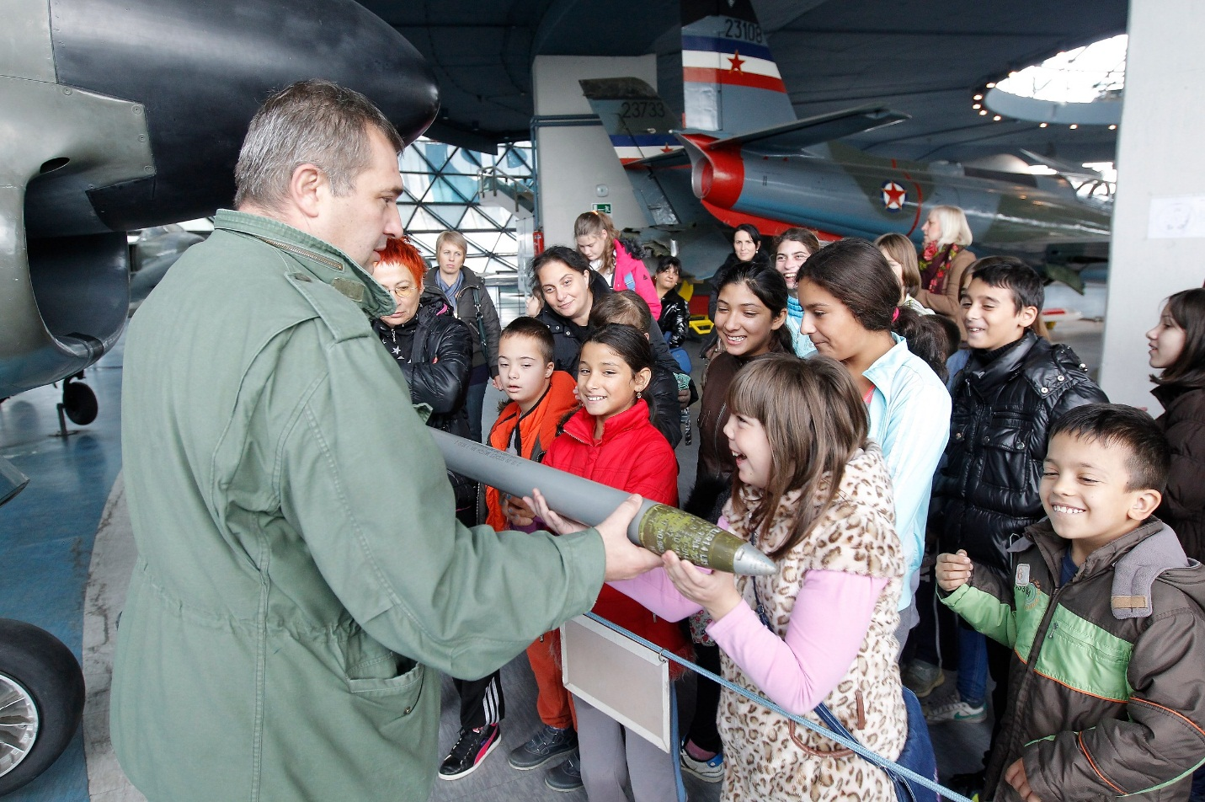
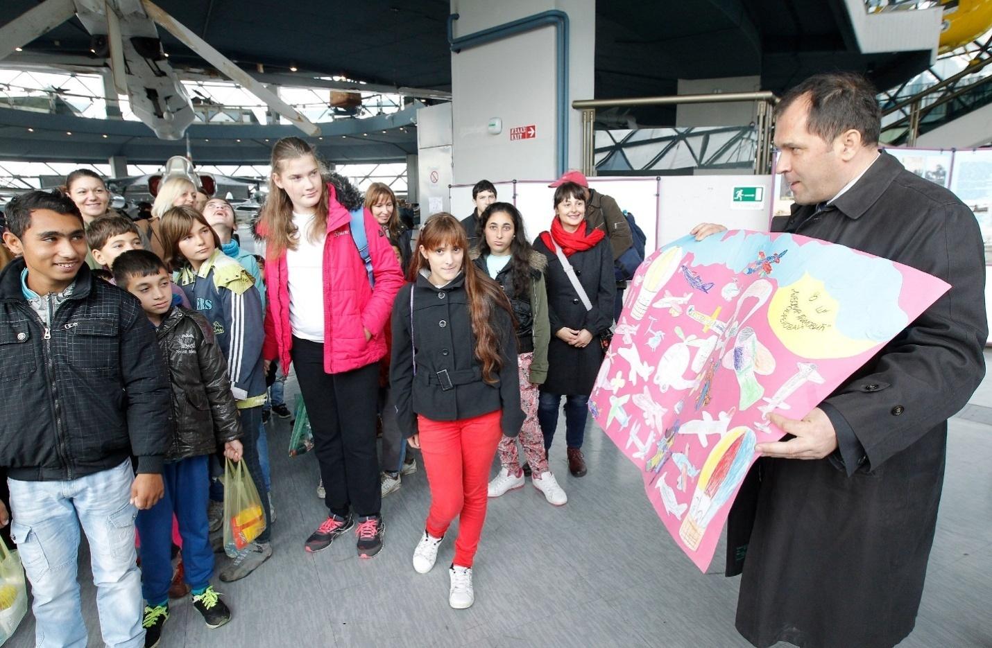
Стручно усавршавање
Наставнице дефектолози Арјета Батовац и Ивана Анушић и стручне сараднице Драгана Дурковић и Биљана Стефановић присуствовале су IV стручно-научном скупу са међународним учешћем „Актуелности у едукацији и рехабилитацији особа са сметњама у развоју“ који је одржан у Београду 24. и 25. октобра. Циљ скупа је био да окупи стручњаке, истраживаче и активисте који се из перспективе различитих дисциплина, теоријски и практично баве едукацијом и рехабилитацијом особа са сметњама у развоју, а самим тим и да обезбеди размену знања и искуства између учесника.
Постер презентација
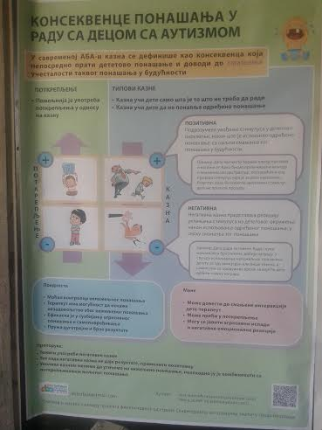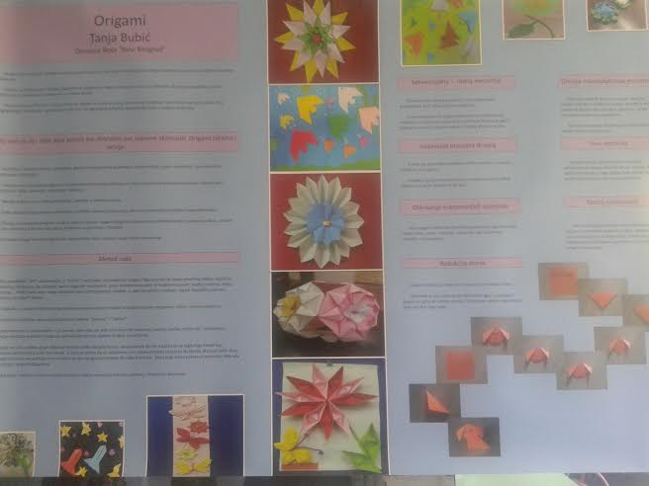
Поред похађања акредитованих семинара запослени у школи се континуирано стручно усавршавају кроз одржавање угледних часова, презентације материјала са семинара и других едукативних садржаја.

Стручна додатна подршка
Као и у претходним школским годинама и у овој је организовано пружање стручне додатне подршке деци у ученицима са сметњама у развоју који похађају редовну предшколску установу или основну, односно средњу школу. У складу са Стручним упутством Министарства, дефектолози наше школе пружајустручну додатну подршку ученицима и њиховим породицама, наставницима и установама у које су интегрисани кроз непосредни рад са учеником, саветодавни рад, пружање помоћи у изради ИОП-а.

Међународни дан толеранције

Од 1996. године Организација Уједињених нација за образовање, науку и културу (УНЕСЦО) 16. Новембар широм света обележава као Дан толеранције. То је дан који нас подсећа на поштовање и уважавање другачијих од нас и подстиче на прихватање и разумевање. Ове вредности подједнако треба неговати како у породици, тако и у школи.
И ове школске године, кроз низ активности, обележен је овај дан. У матичној школи одржана је ликовна радионица на тему „Лепа реч и гвоздена врата отвара“, а у издвојеним одељењима у Мургашу за ученике је организована филмска пројекција „Лепа реч и гвоздена врата отвара“ (Бранко коцкица) и разговор о наведеној теми. Радионице су заједнички реализовале разредне старешине и чланице Тима за заштиту ученика од насиља, дискриминације, злостављања и занемаривања.

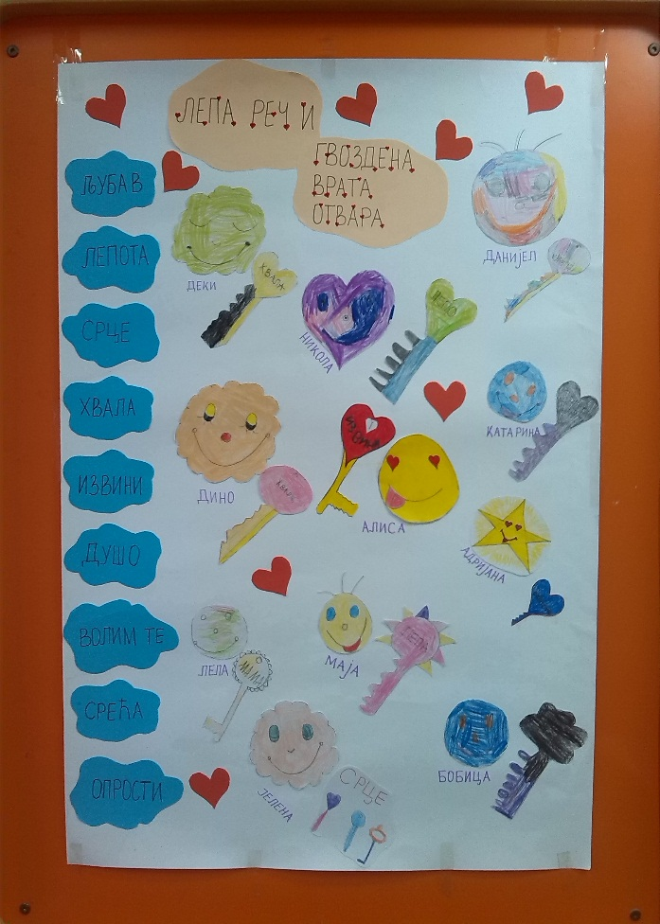

Филмска пројекција и дискусија на тему лепих речи и лепог понашања у издвојеним одељењима у Мургашу.

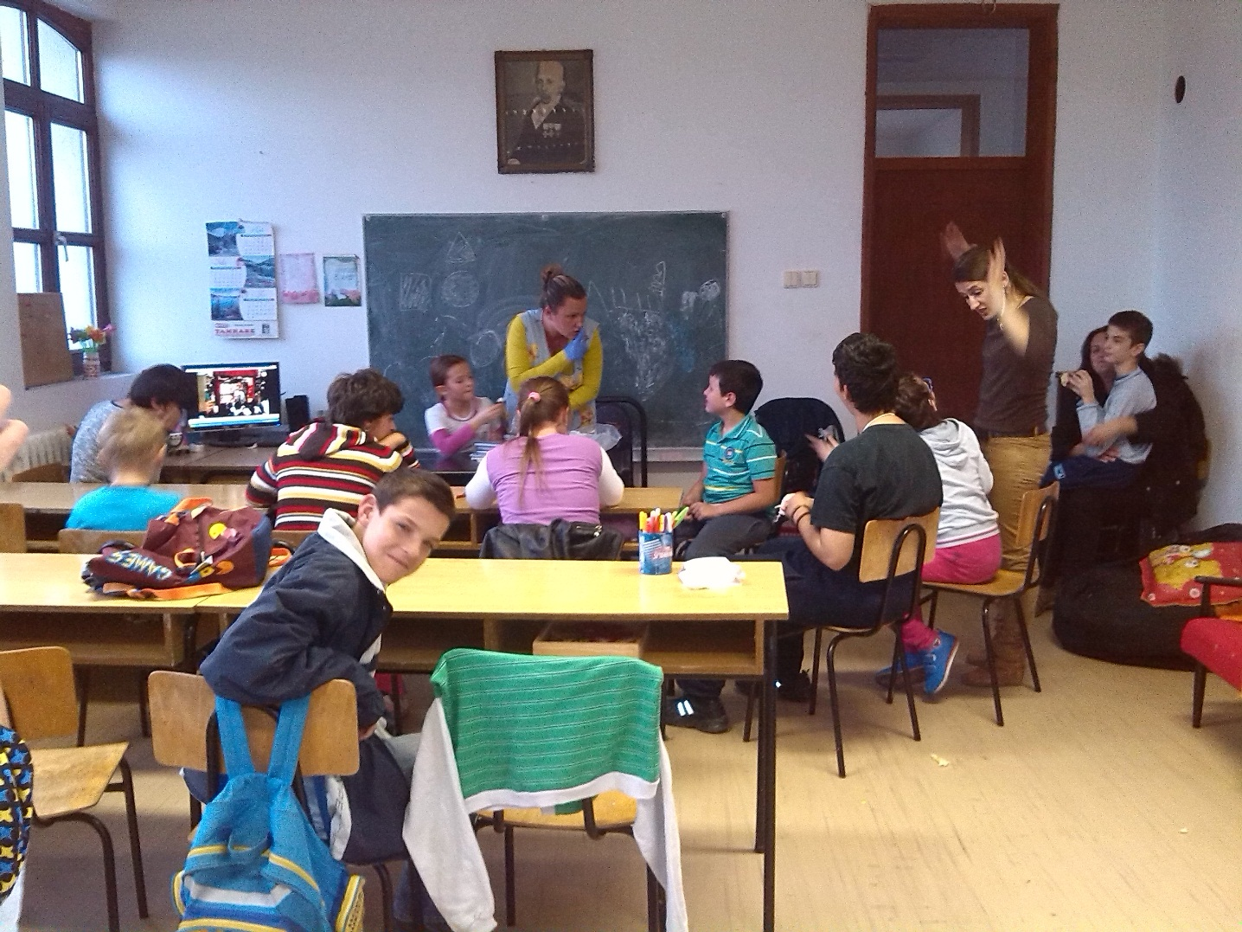

Креативне радионице

У матичној школи и издвојеним одељењима разредне старешине су настојале да кроз различите креативне радионице олакшају ученицима усвајање знања.

Издвојено одељење у Баричу

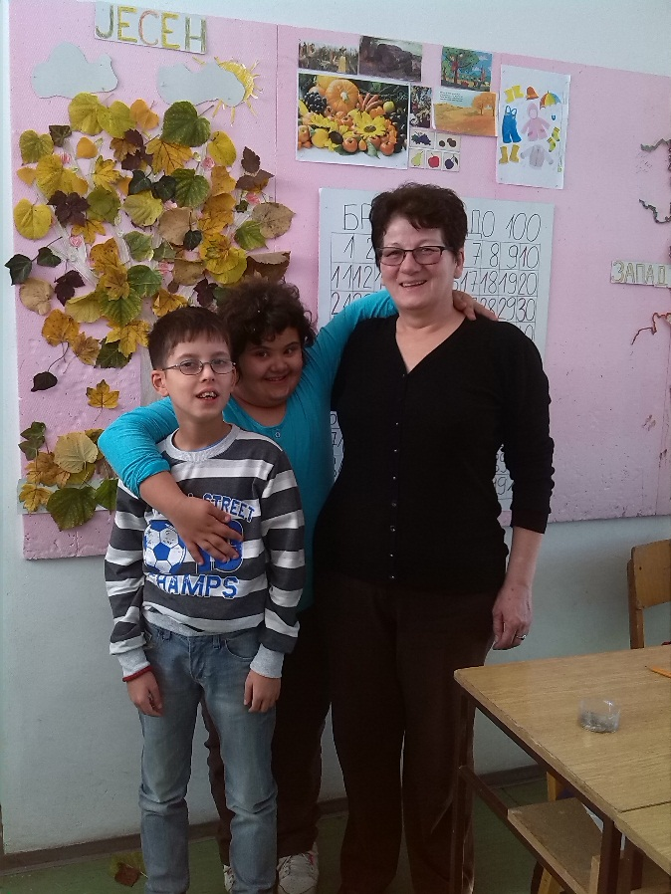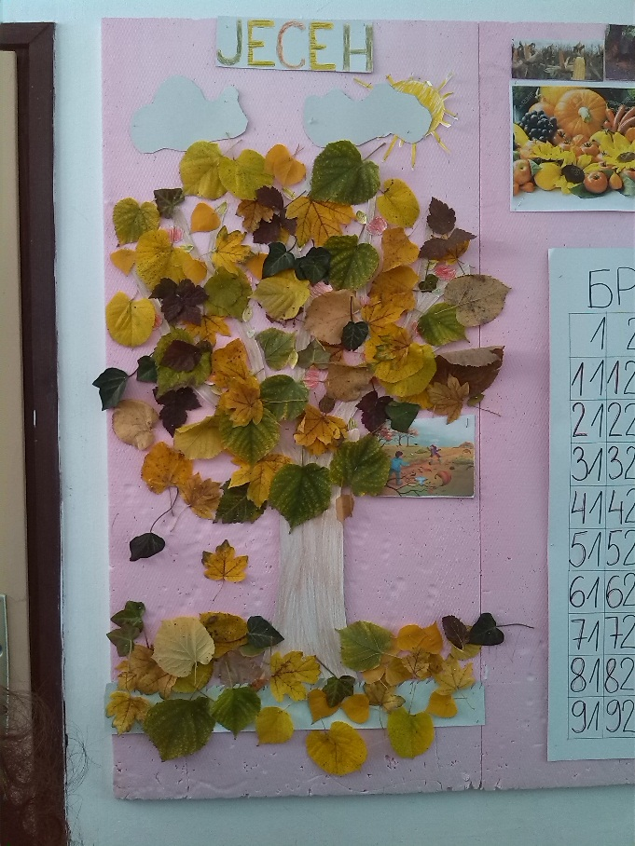

Подршка домара ОШ „Душан Полексић“ ученицима и наставници из издвојеног одељења у Стублинама у обради наставне јединице Површина фигуре – практични део

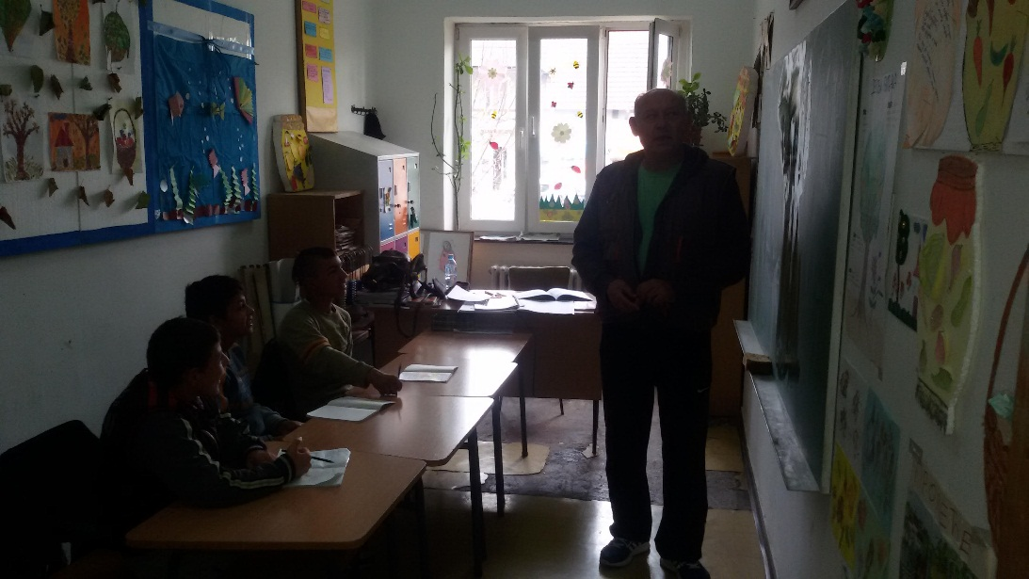
Стручно усавршавање – Јавни час„Оно што нисте видели“

Чланице тима за заштиту ученика од насиља, дискриминације, злостављања и занемаривања, Наташа Лепен и Биљана Стефановић, присуствовале су 19. новембра јавном часу у организацији Инцест траума центра у циљу обележавања недеље превенције сексуалног злостављања и занемаривања деце. Са учесницима скупа своје искуство је поделио истакнути спортиста Патрик Сјоберг.

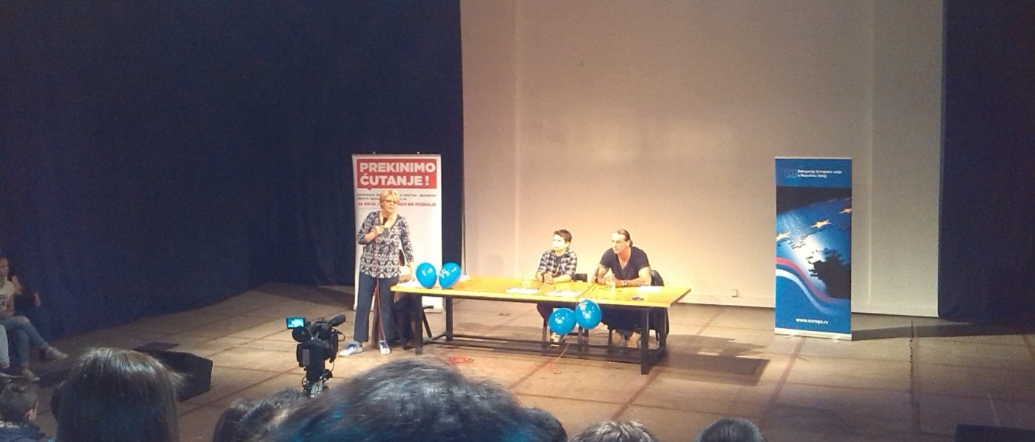

Међународни дан особа са инвалидитетом

02. децембра одржана је манифестација под покровитељством Секретаријата за образовање и дечју заштиту у Дечијем културном центру са циљем промовисања права особа са инвалидитетом и сметњама у развоју.
Поред народних посланика, представника Градске управе, Градског већа и Секретаријата за образовање и дечју заштиту, приредби су присуствовали Јасмина Митровић Марић, саветник председника Републике Србије и Андреа Радуловић, заменик председника Скупштине града, која се у уводном делу програма обратила деци учесницима и публици.
У програму су учествовала деца из ОШ „Драган Херцог”, „Душан Дугалић”, „Антон Скала”, „Нови Београд”, „Љубомир Аћимовић”, „Бошко Буха”, „Милоје Павловић”, „Свети Сава”, „Вожд”, „Драган

Ковачевић”, „Стефан Дечански”, „Радивој Поповић”, „Вељко Рамадановић” и „Сирогојно”. Са учесницима и децом из публике дружили су се Јелена Томашевић и Леонтина Вукомановић. У име домаћина, Дечјег културног центра Београд, програм је водио велики пријатељ и поштовалац деце – Миња Субота.

Наша школа се веома успешно представила музичком тачком „Љубав је то“ у извођењу ученика четвртог разреда Ивана Варничића уз гитарску пратњу Дарка Остојића. Манифестацији су присуствовали и родитељи ученика, руководиоци драмско-рецитаторске секције Ивана Анушић и Арјета Батовац и чланице тима за заштиту ученика од насиља Наташа Лепен, Данијела Трзин и Биљана Стефановић.

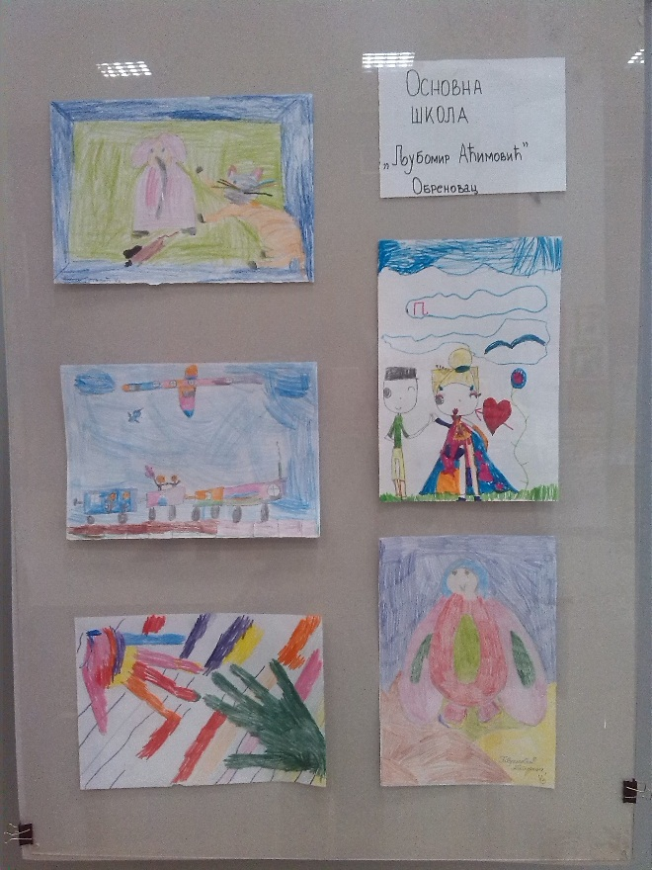

Учесници манифестације представили су се и кроз учешће на ликовној изложби представљајући ликовно стваралаштво ученика са сметњама у развоју.
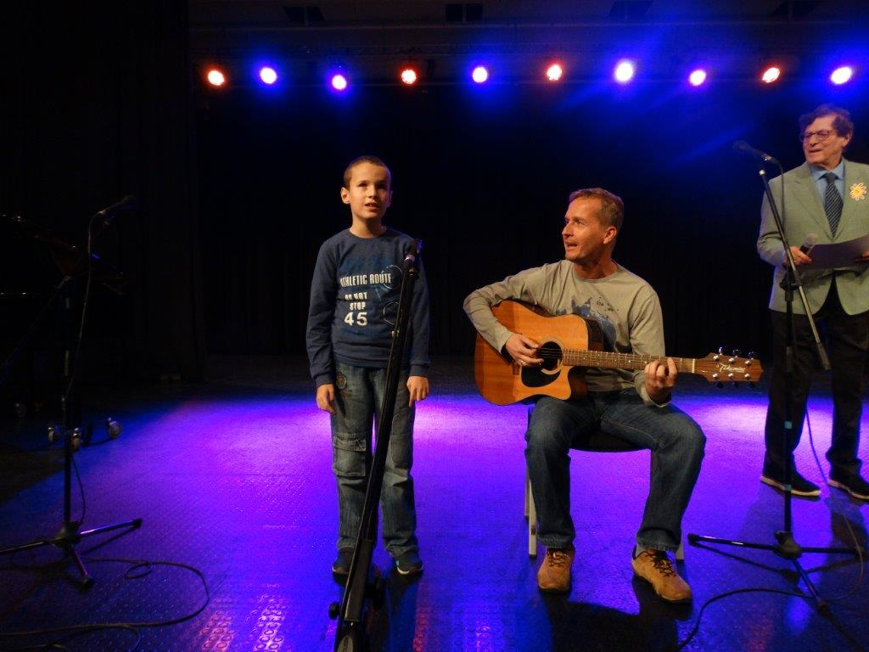

Обележавању међународног дана особа са инвалидитетом 3. децембра придружила се и патронажна служба Дома здравља Обреновац. Медицинске сестре су за ученике другог, петог , шестог и осмог разреда одржале предавање на тему правилне исхране, важности одржавања личне хигијене и физичке активности.

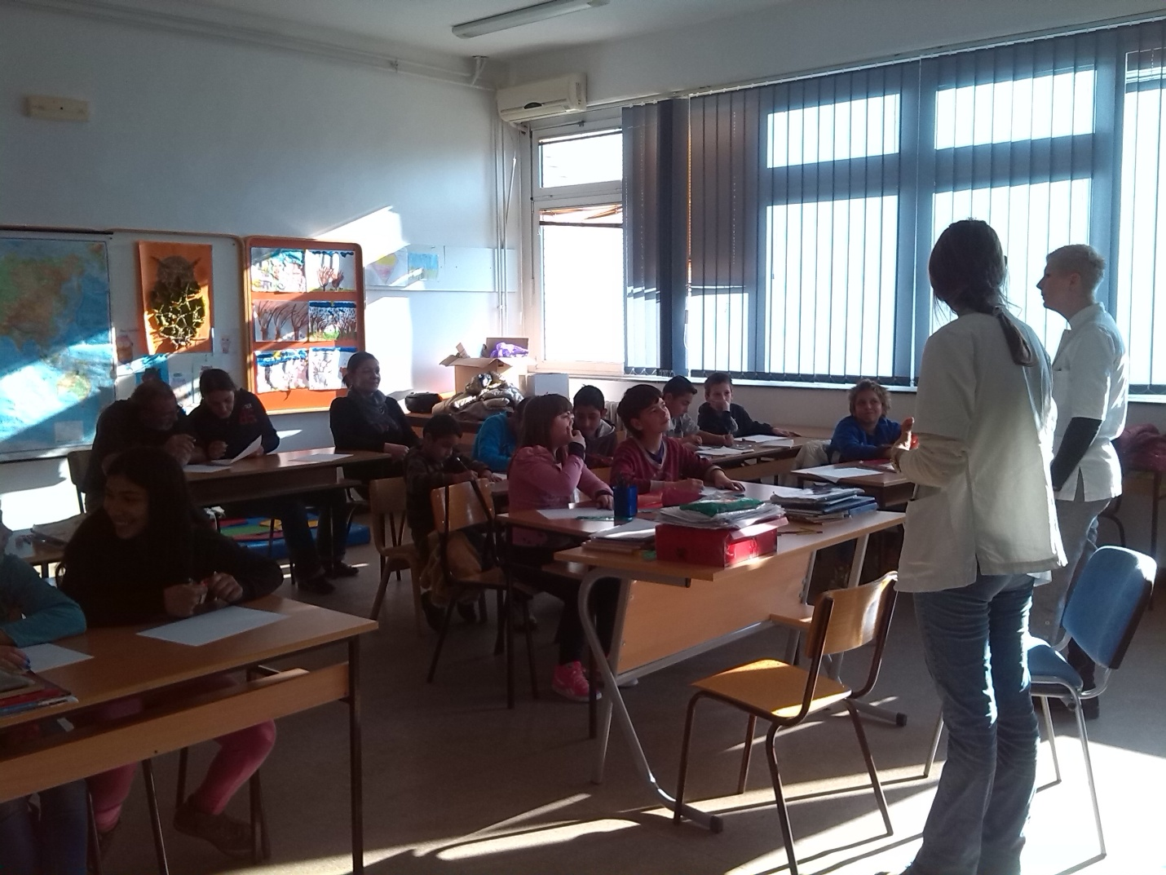

Изложба ученичких радова – ученичке задруге
Ученци и наставници наше школе представили су се на заједничкој изложби радова која је одржана 12. децембра у „Првој обреновачкој основној школи“. На изложби су били представљени и радови ученика осталих школа на територији ГО Обреновац, а догађај је био медијски испраћен од стране локалних медија.

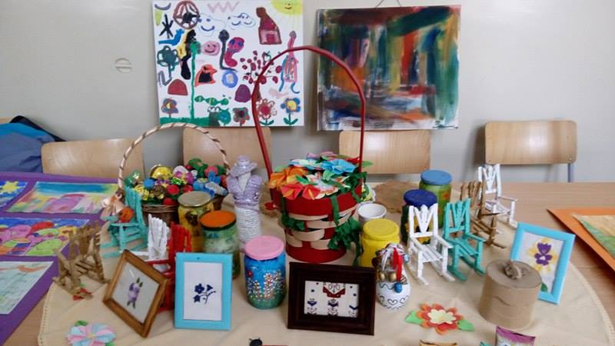

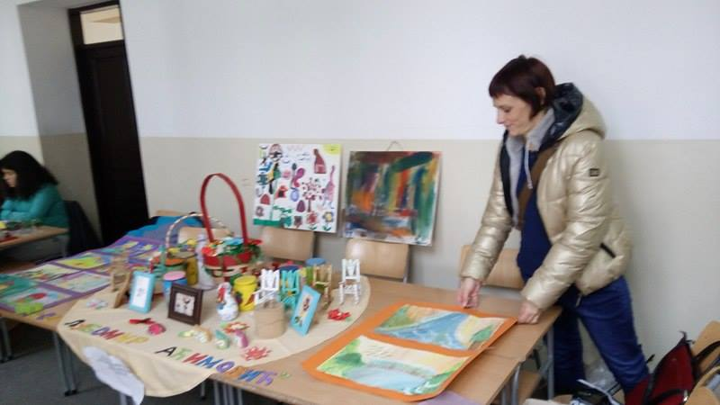

Систематски преглед ученика
Медицински тим у саставу Др Мара Тот и сестра Бобана Обрадовић су и ове школске године посетиле нашу школу у циљу праћења здравственог стања ученика и вршења превентивног систематског прегледа.
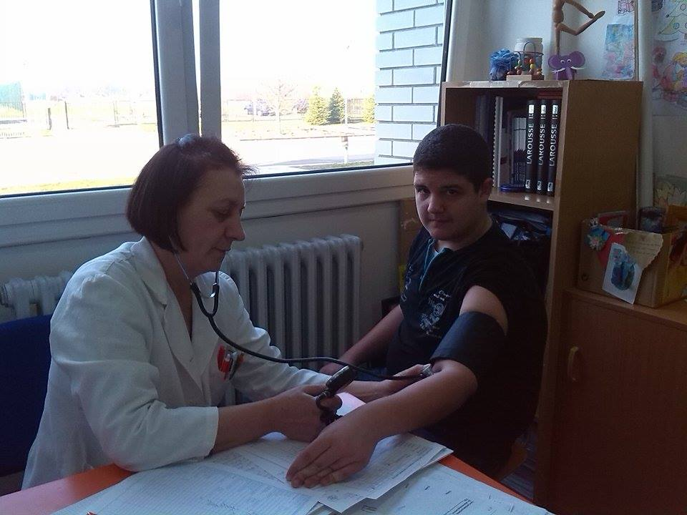
Др Мара Тот са учеником седмог разреда Лазаром Недељковићем

Стручно усавршавање

Наставници, стручни сарадници и директор школе су у периоду од 26.-28. децембра похађали акредитован семинар „Неуропсихологија у школи – дијагностика и добра пракса приступа деци са сметњама у учењу“. Семинар је одржан у просторијама ОШ „Јефимија“. Поред учешћа на наведеном семинару стручно усавршавање се одвија и кроз одржавање и присуство на угледним часовима и другим садржајима унутар установе.

Обележавање новогодишњих празника
Поводом обележавања новогодишњих празника ученици драмско - рецитаторске секције извели су у просторијама школе кратак програм под називом „“. Програму су присуствовали ученици школе, родитељи, запослени у школи и донатори из „Дунав осигурања“ који су, поред организације „Адра“, ученицима школе донирали новогодишње пакетиће који су подељени након завршетка програма.
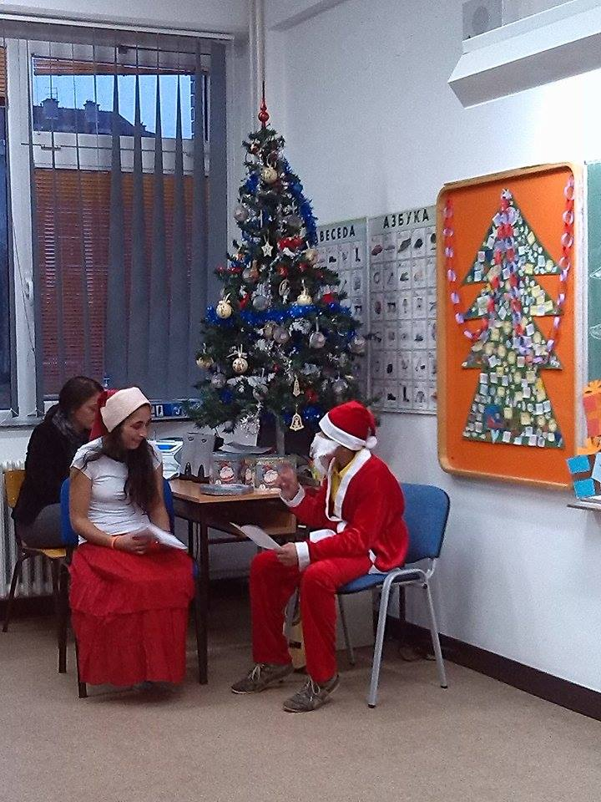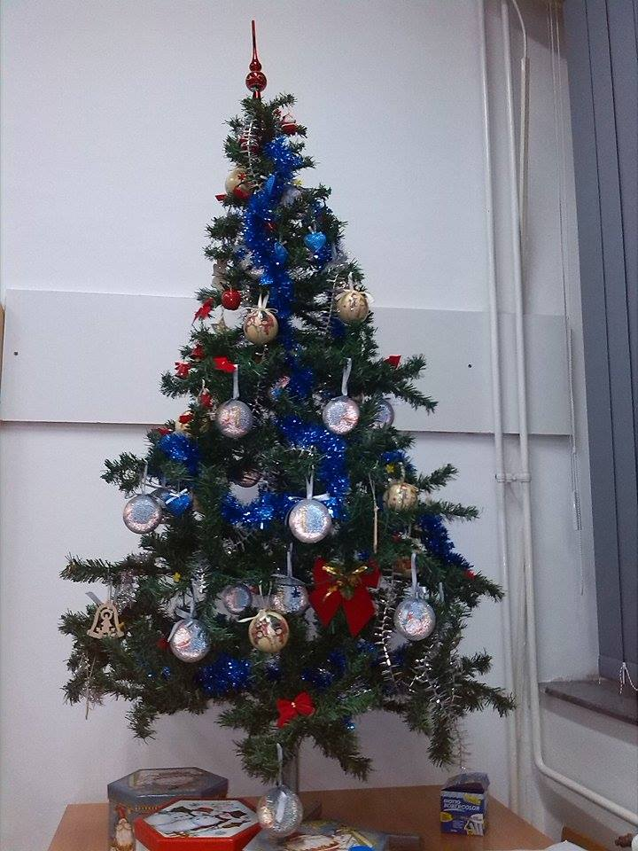
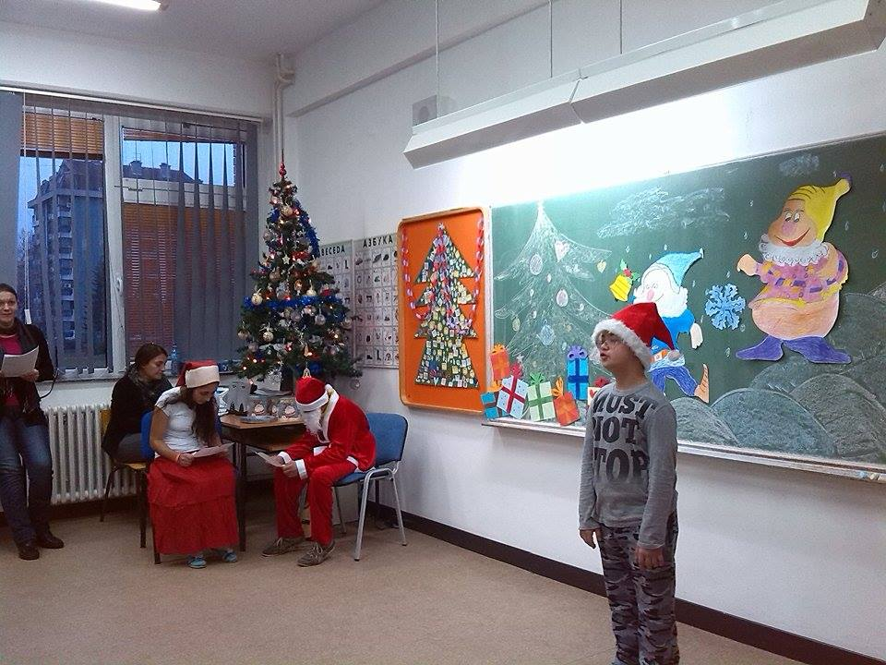
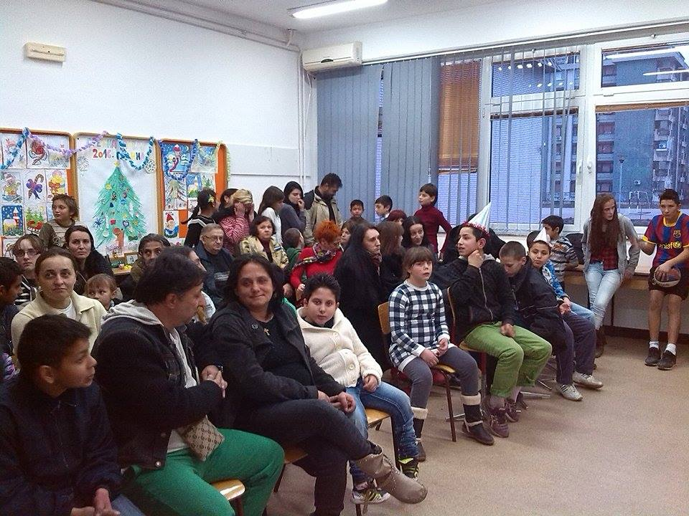
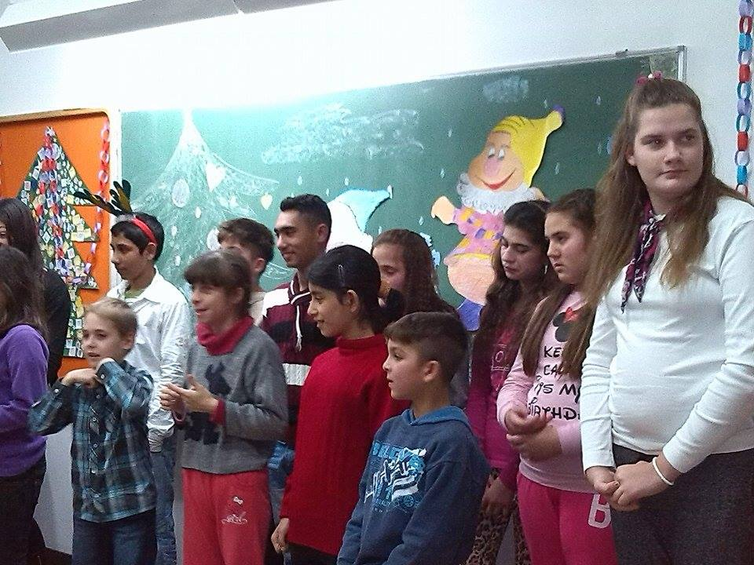

Прослава школске славе Свети Сава
Поводом прославе школске славе Свети Сава одржан је кратак програм за посетиоце. Хорски део ритмичке секције извео је химну Светом Сави. Домаћин славе, Љиљана Марковић,и свештеник су посетиоцима пожелели добродошлицу, а након сечења колача, уследило је послужење и дружење.
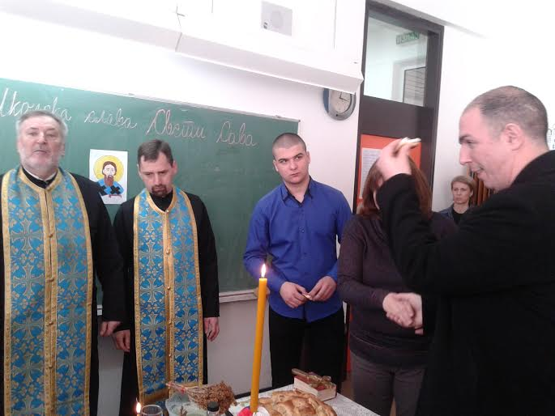
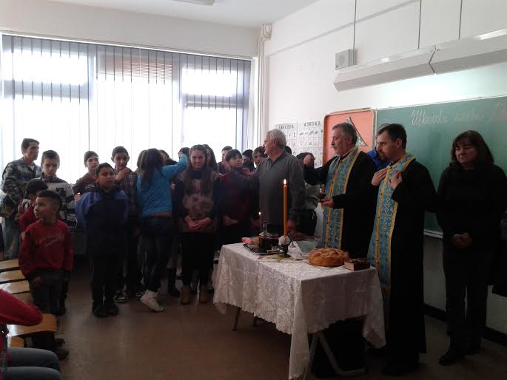

Здравствено рекреативни опоравак ученика на Букуљи
На здравствено-рекреативни опоравак у Дечије одмаралиште на Букуљи било је 17 ученика у пратњи 1 родитеља пратиоца и 2 наставника. Трошкове рекреативног опоравка деце сносила је ГО Обреновац. Ученици наше школе били су заједно са ученицима ,,Прве обреновачке основне школе“. У одмаралишту су били и ученици музичке школе ,,Ватрослав Лисински“ из Београда. Ученици су имали свакодневне активности, дружења кроз шетње у парку, посете музеју, дворцу, етно селу, ловачком дому, пећини Рисовачи, црквама Св.Архангела Михајила и Св.Петра и Павла, које су организовали рекреатори одмаралишта. После подне ученици су имали спортске активности и такмичења заједно са ученицима из ,,Прве обреновачке“основне школе. У вечерњим часовима организоване су музичке игре у којима су ученици радо учествовали.Ученици музичке школе ,,Ватрослав Лисински“ су са својим професорима Љубишом Јовановићем и Драганом Петровићем приредили обреновачким ученицима мини концерт са кратким предавањем о музици и музичким инструментима. Боравак ученика на планини показао се изузетним, ученици су током боравка упознали природну средину која их окружује, разноликост друштва изван њиховог града, историјске догађаје и споменике.
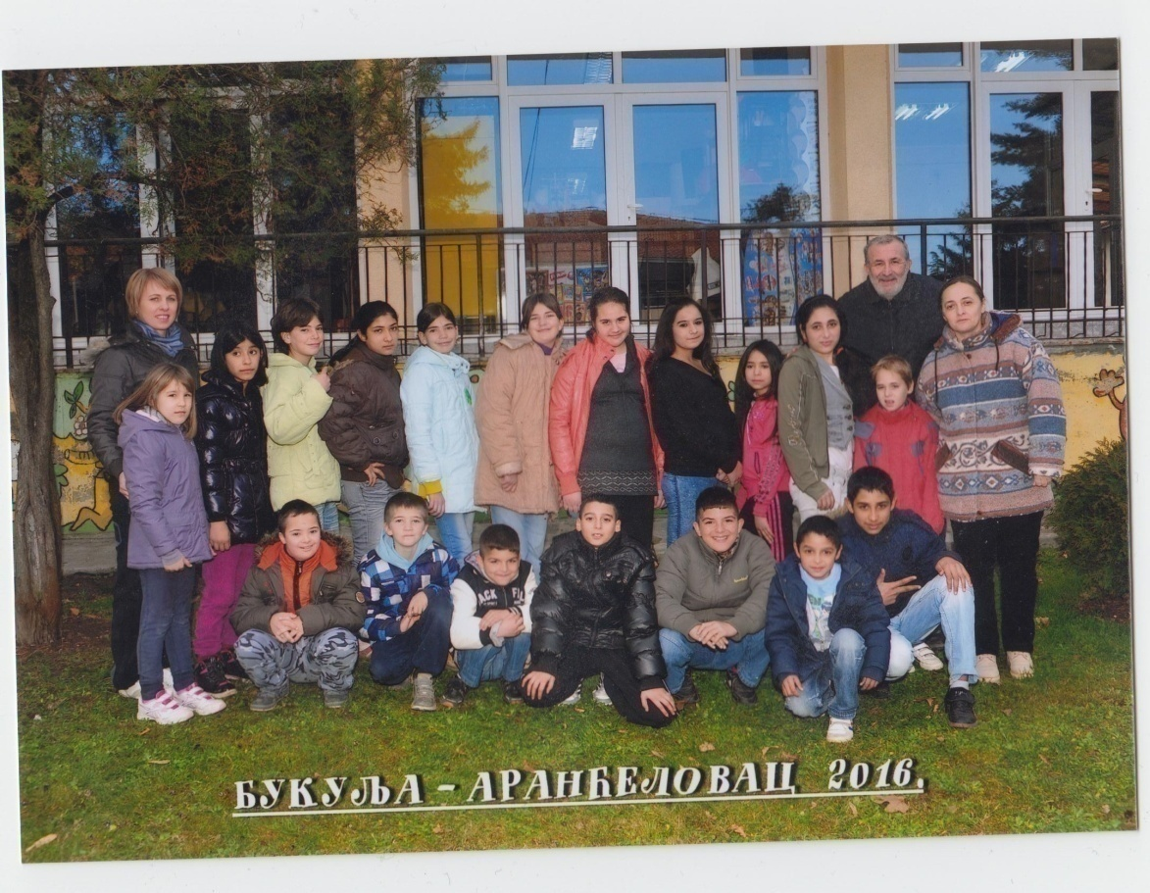

Обележавање Међународног дана жена
Ученици су овом приликом заједно са својим разредним старешинама правили честитке и припремили кратак рецитал за маме, сестре, тетке, баке.

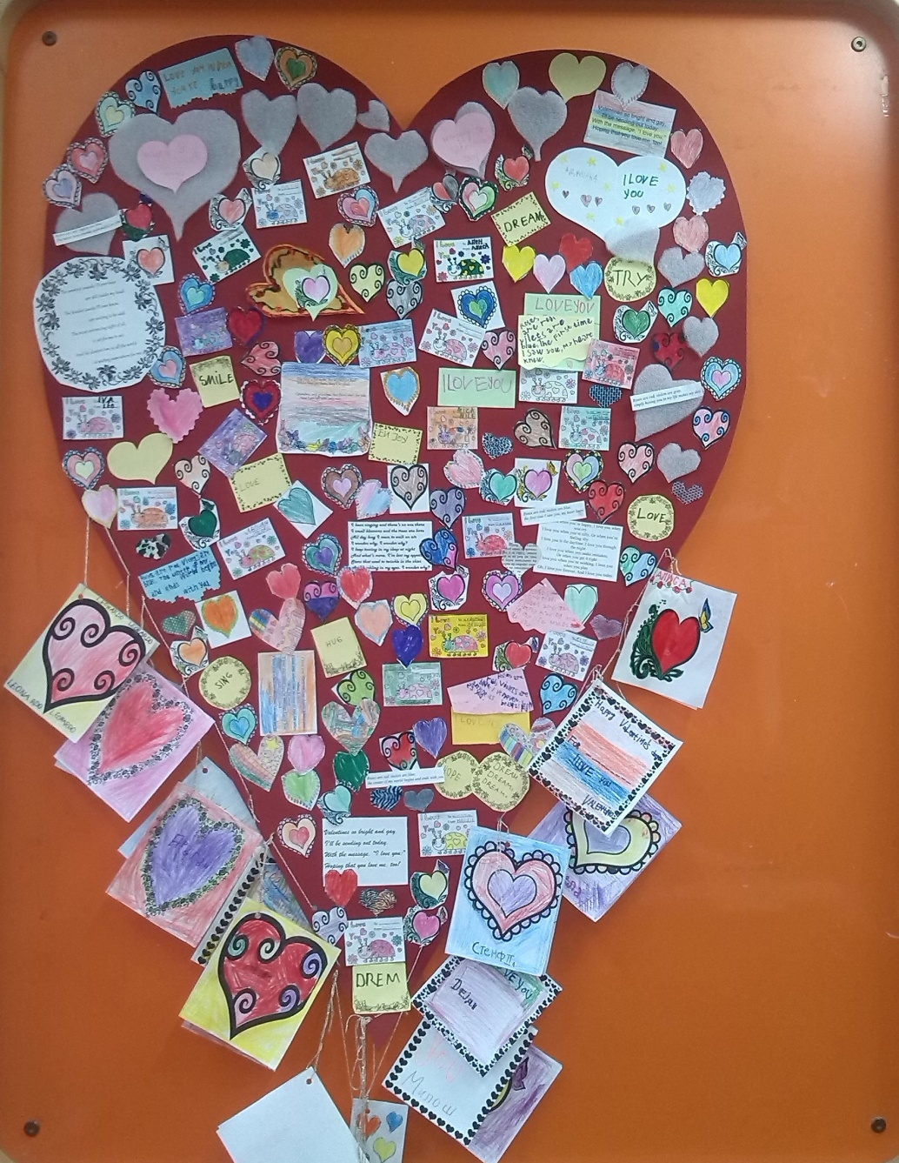

Прослава Дана школа
Програм поводом прославе Дана школе одржан је 22.марта у свечаној сали ОШ „Јефимија“ испред великог броја званица. Ученици и наставници су извели три кратка драмска програма „Лакоми мечићи“, „Медвед и девојчица“ и „Љутито мече“ и две ритмичке тачке „Шума пева, шума блиста“ и „Валцер“. Програм поводом прославе Дана школе реализовали су заједно представници драмско-рецитаторске, ритмичке и ликовне секције уз подршку осталих наставника. Директор школе је уручио захвалницу ученицима и наставницима за посвећеност у раду. Након завршетка програма за госте је организован коктел и дружење. Овај дан је посебно био значајан и због потписивања уговора о донацији сензорне собе нашој школи од стране ротари клуба Београд. Сензорна соба је тренутно постављена у Дневном боравку и њу ће користити наши ученици, као и корисници Дневног боравка са којим је потписан уговор о сарадњи по овом питању. Када се буду стекли просторни услови, сензорна соба ће бити премештена у просторије наше школе што ће олакшати њену употребу. Прослава Дана школе је медијски испраћена од стране локалне телевизије МАГ.

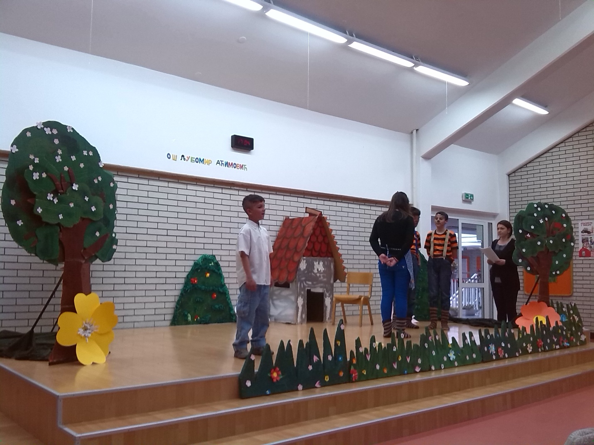

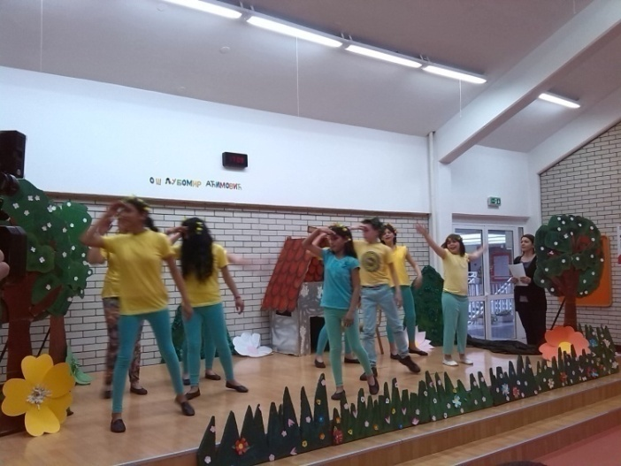
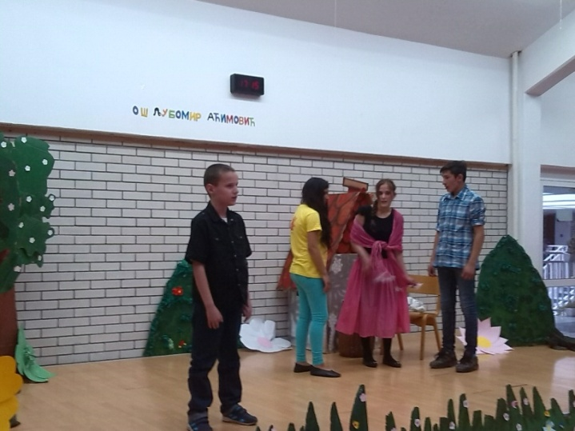
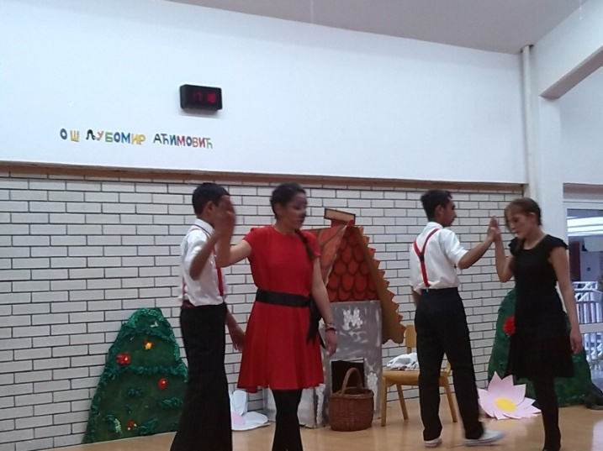
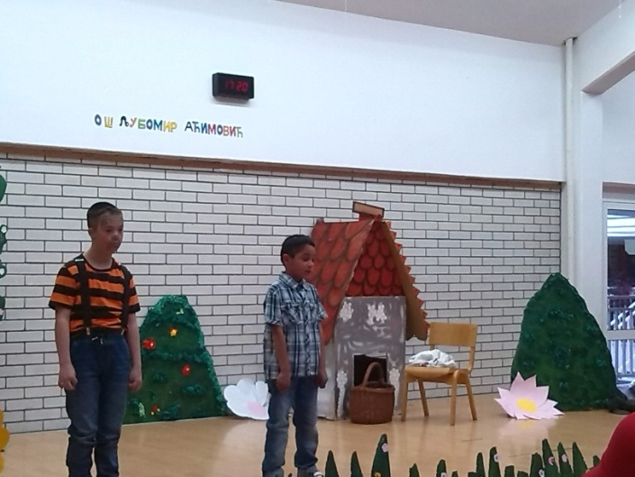
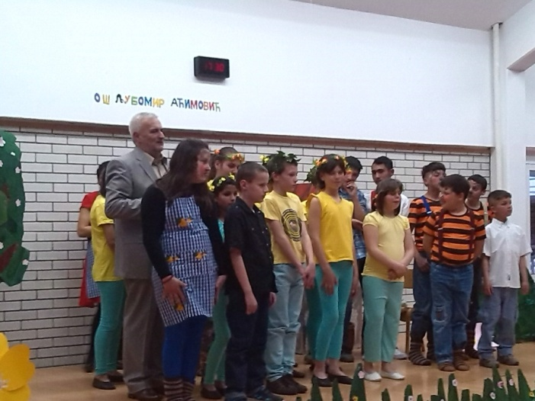
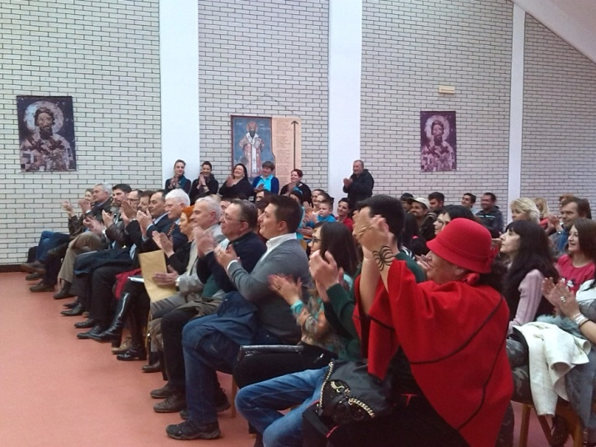

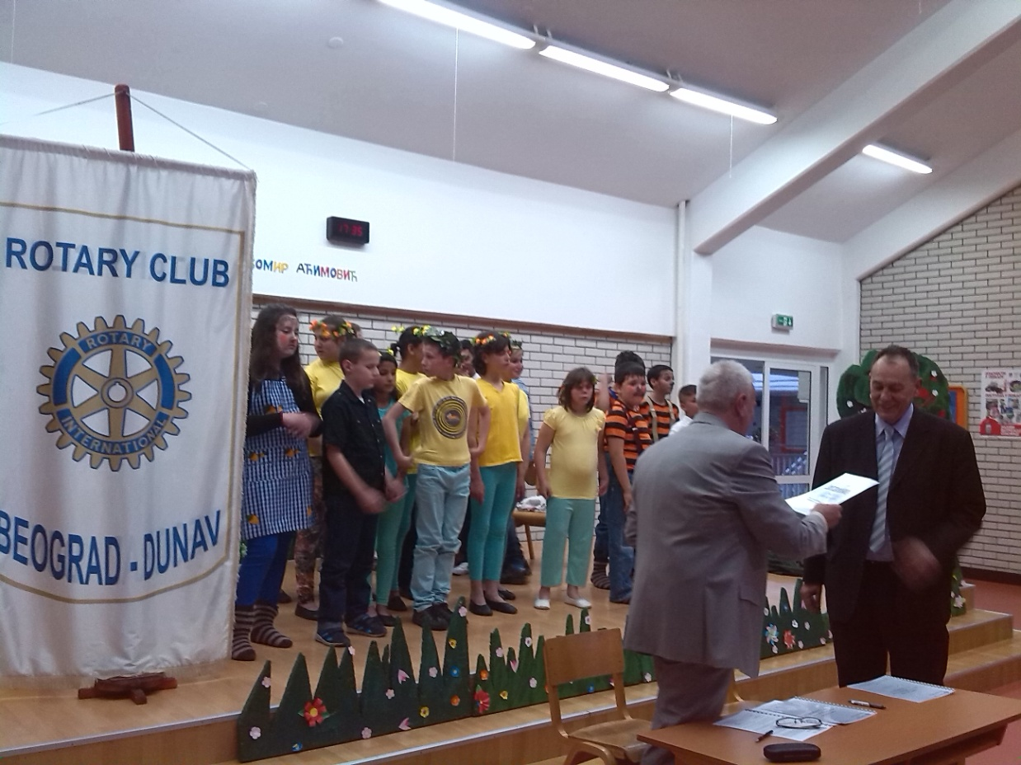
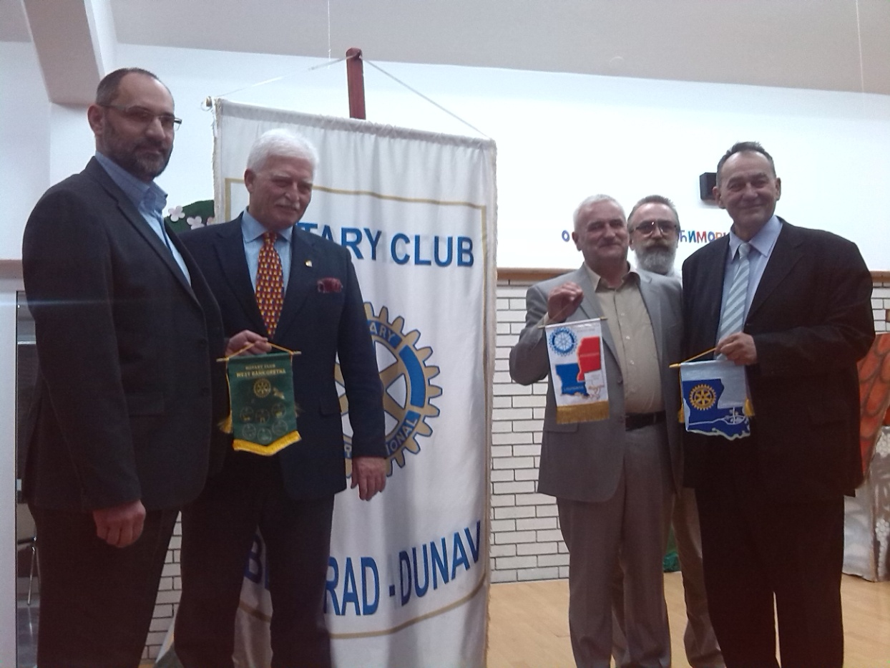

Обележавање ускршњих празника
Сваке школске године овај празник се у нашој школи са радошћу ишчекује и обележава. Велики број ученика, њихових родитеља и наставника учествује у многобројним ликовним радионицама на којима се израђују и украшавају ускршња јаја, цртежи, оригами фигуре и други украсни предмети. Поводом овог празника традиционално се организује продајна изложба која успешно промовише рад наше школе. И ове школске године изложба је организована испред храма Светог Саве и цркви „Свете Тројице“ у Обреновцу.
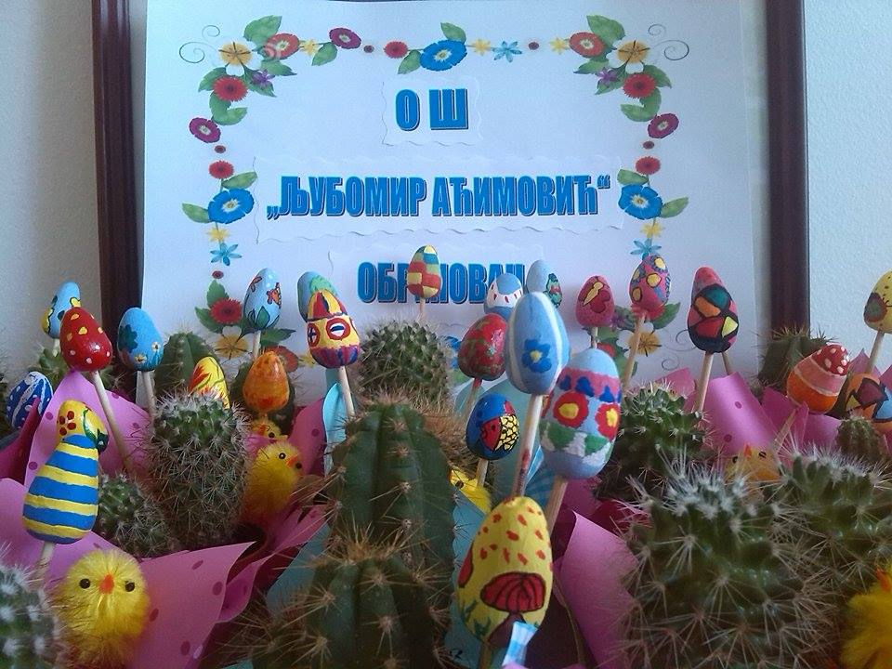
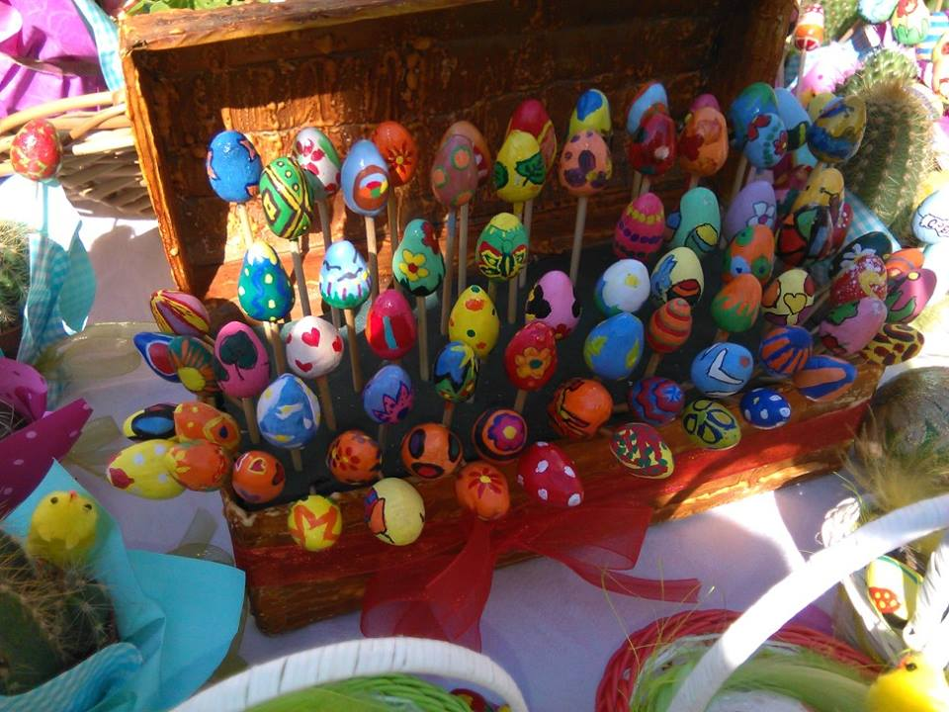

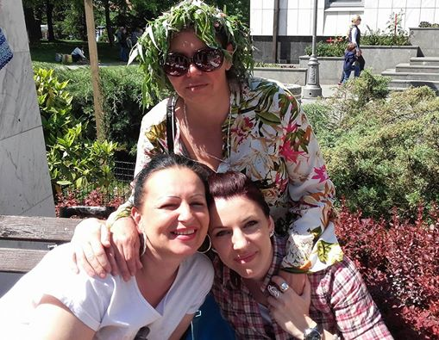
Наставници дефектолози Слађана Живковић, Наташа Лепен и Јелена Фаркаш

Смотра културно-забавних активности у дечјем позоришту ''Душко Радовић''
25. априла ученици наше школе (Адријана Камбери, Ђурђијана Османи, Леонардо Османи и Илија Станковић) су се заједно са наставницама Татјаном Новаковић и Жељком Ристић представили ритмичком тачком ''Валцер''.

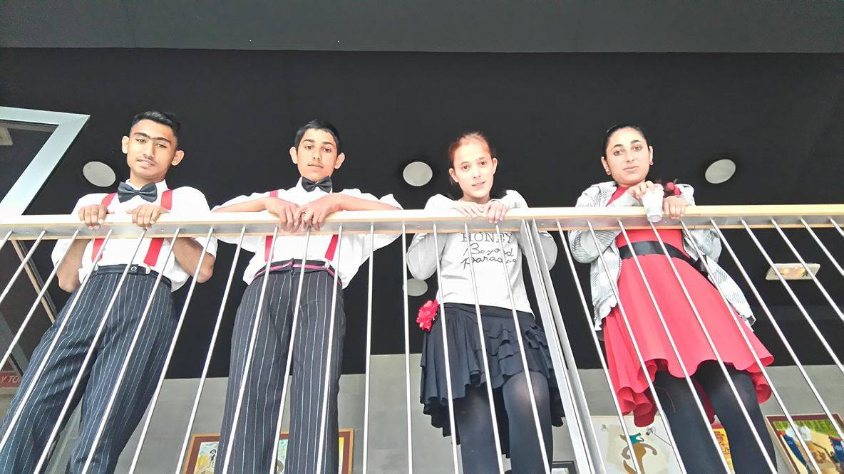
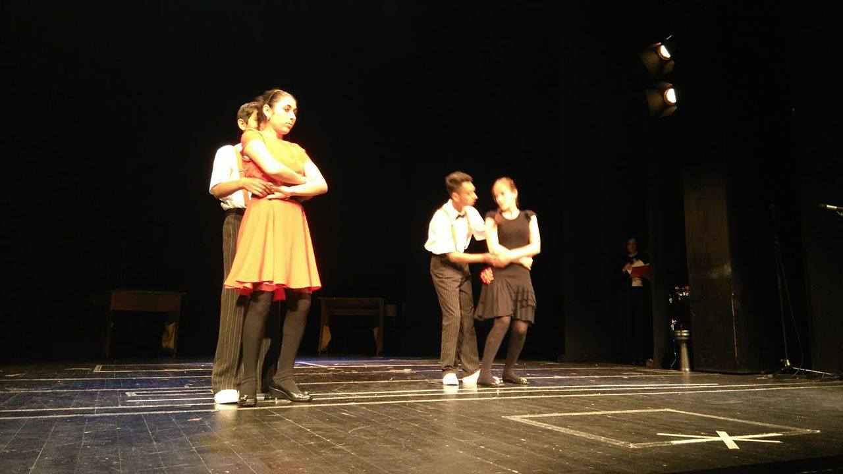

Једнодневни излет / екскурзија ученика
20. маја ученици млађих и старијих разреда (45), родитељи пратиоци (6) и наставници (12) посетили су и обишли каламегданску тврђаву, војни музеј и зоолошки врт. Школа је обезбедила превоз и оброк за све ученике.

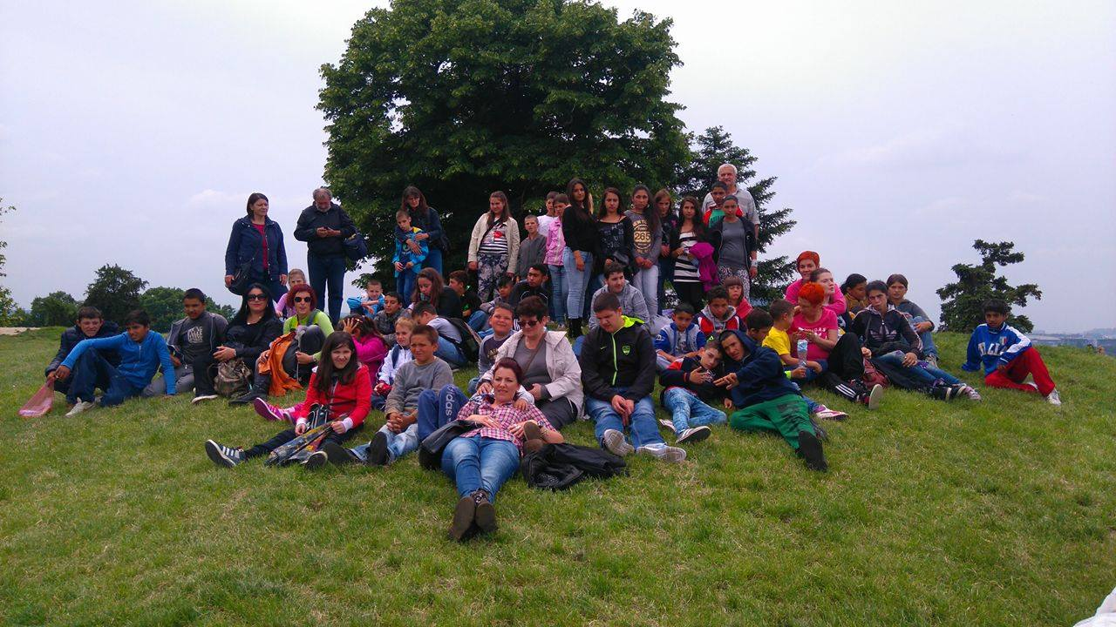

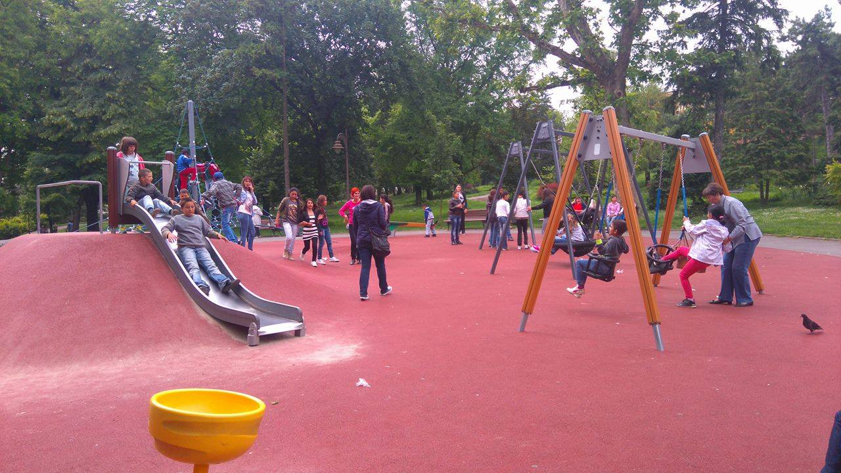

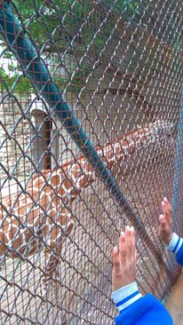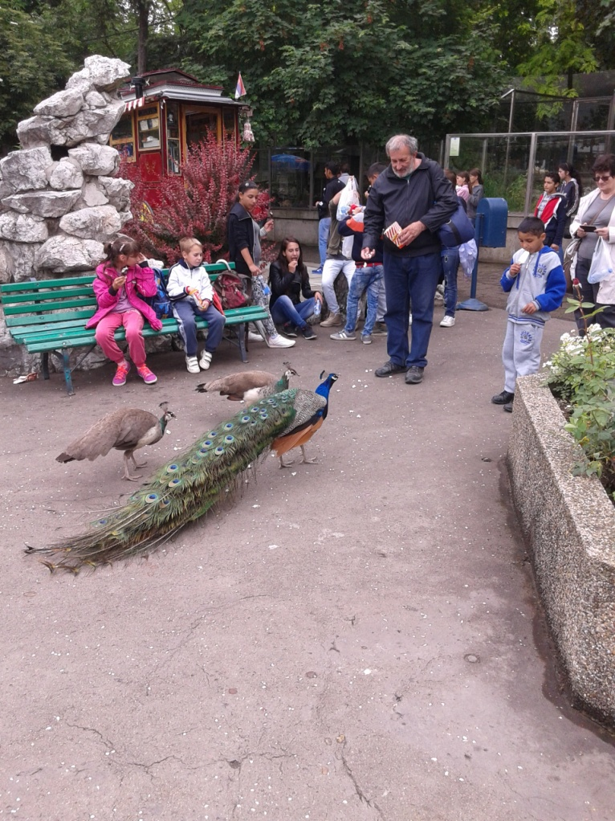

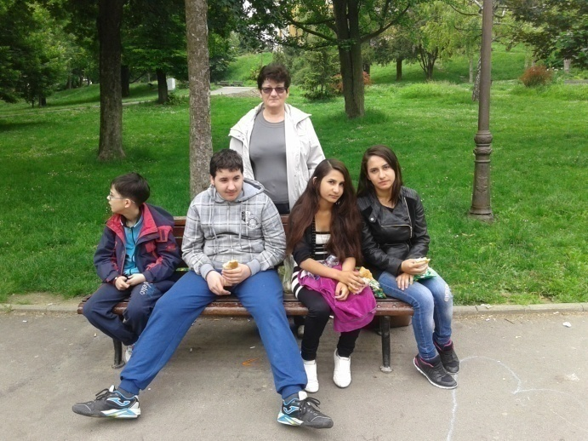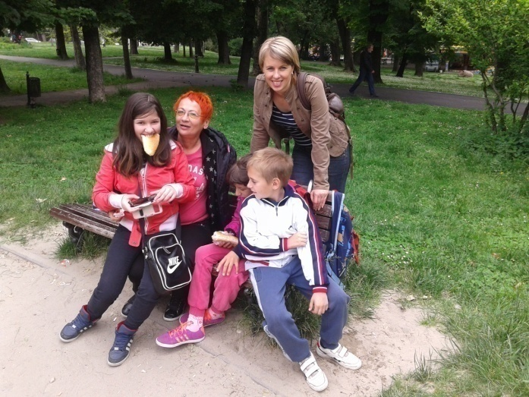

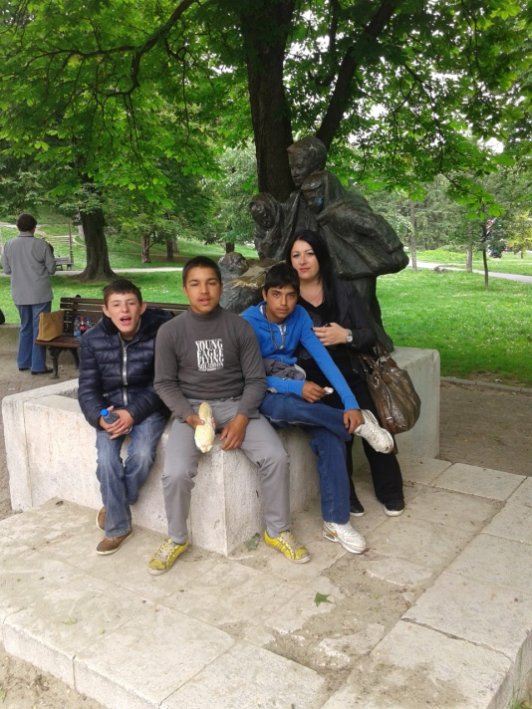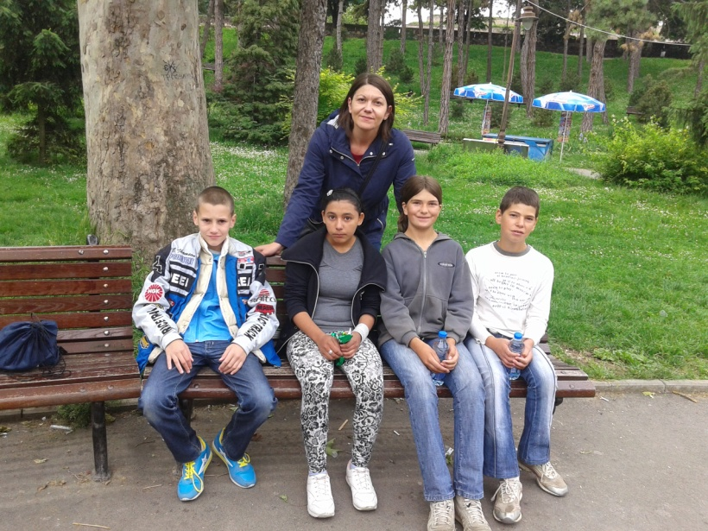

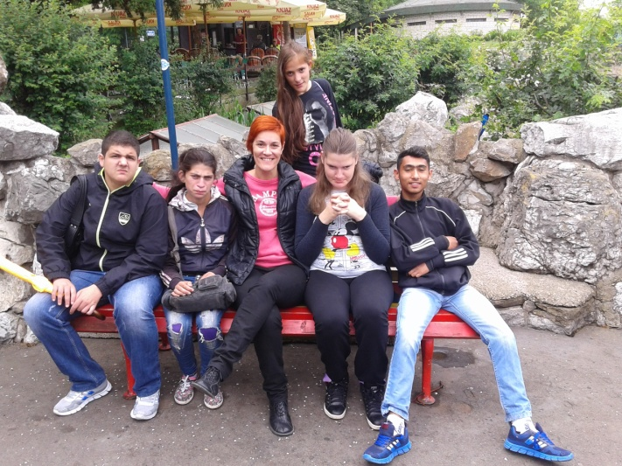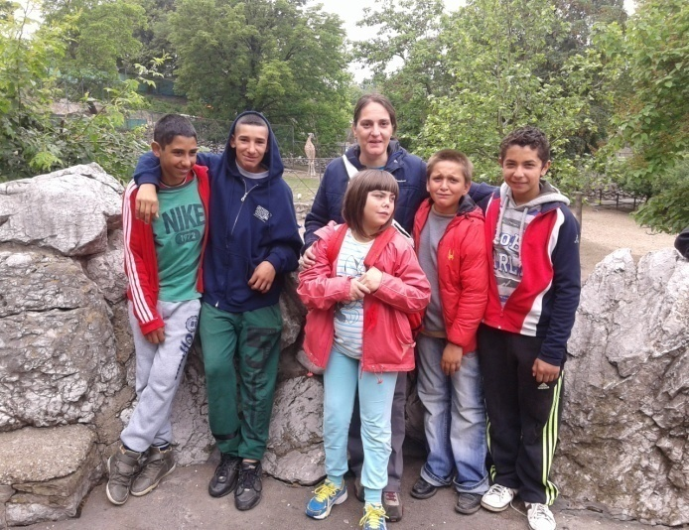

Сусрет „Шта знаш о саобраћају?“
Ученици наше школе учествовали су на такмичењу „Шта знаш о саобраћају?“ 23. маја у ОШ „Радивој Поповић“. Укупно је учествовало 5 ученика (Ђурђијана Османи, Милош Димитријевић, Валентино Јовановић, Леонардо Османи, Стеван Петровић) у пратњи наставника Синише Јовановића и Љиљане Марковић. Ученици су возили бицикл, решавали тестове и остварили одличне резултате – освојено прво место.
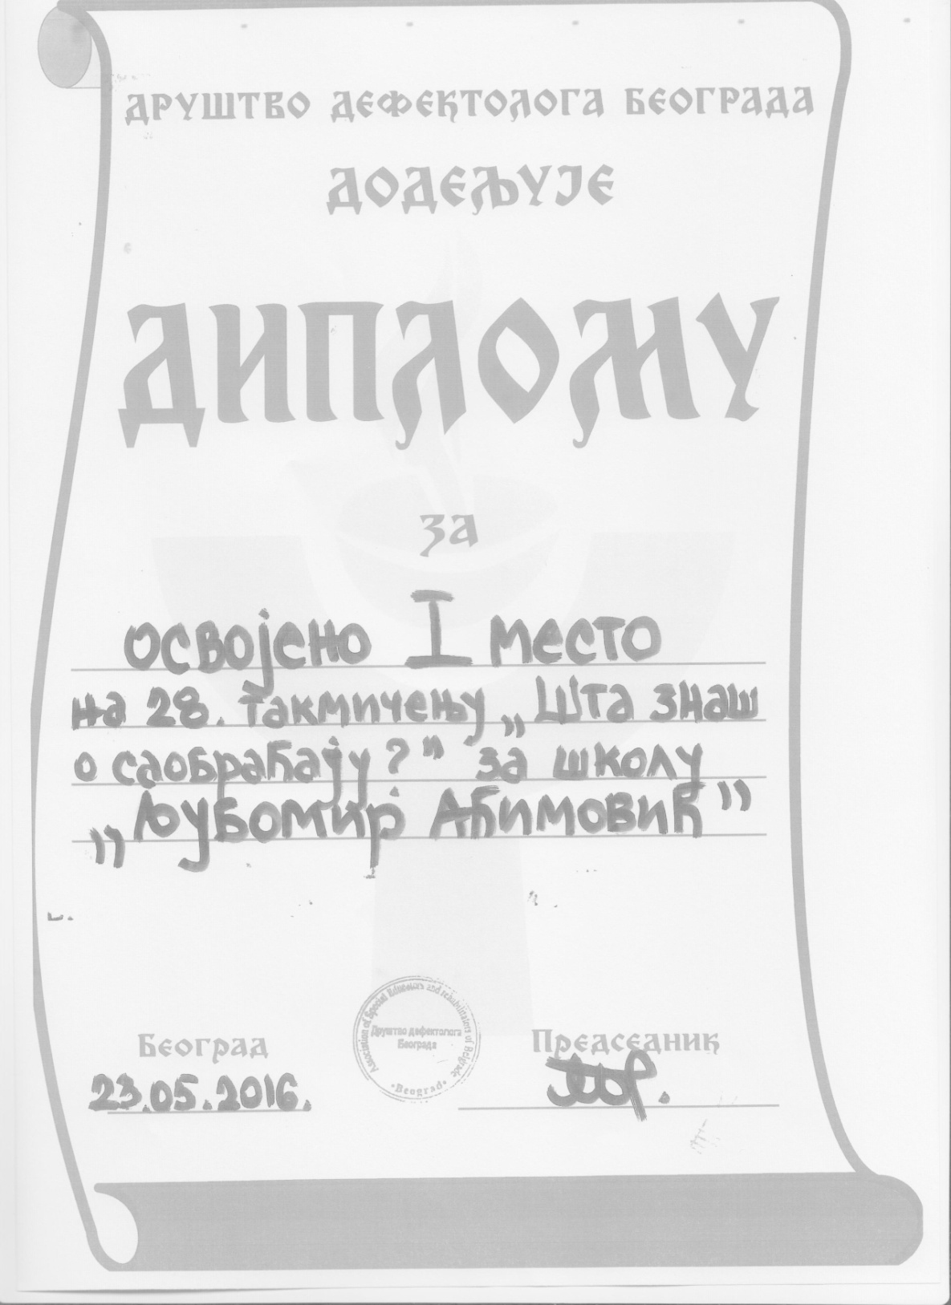

Јавни час цртања

Ученици наше школе учествовали су на 38. Јавном часу цртања који је одржан на Калемегдану. Ученици су се још једном истакли у ликовним вештинама освојивши друго место. Јавно су похваљени за одличан пласман, али и за труд и рад током целе школске године.

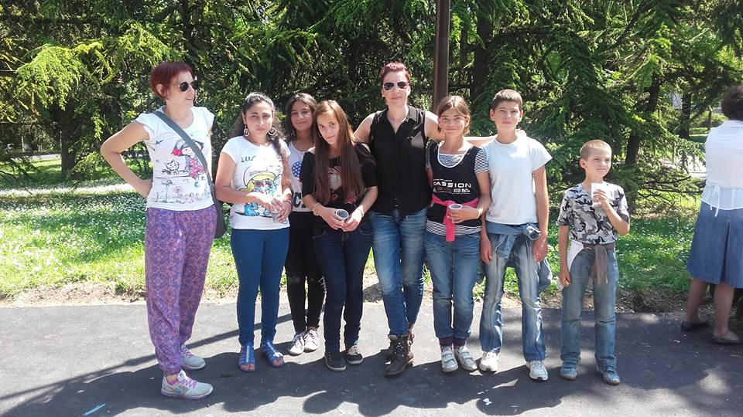

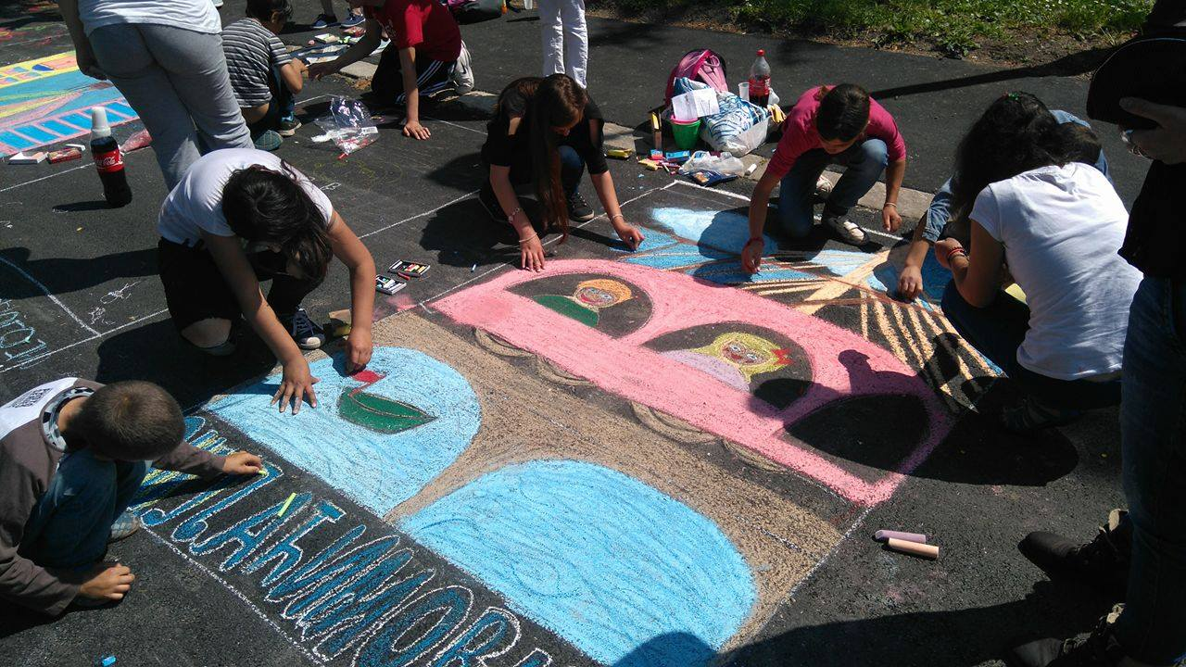

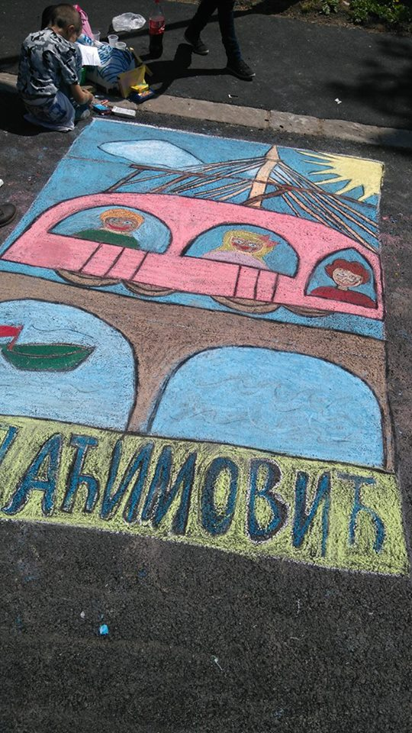

Мали матуранти
Ученици осмог разреда (укупно њих 8) успешно су завршили разред. За њих је у току школске године била организована припрема за полагање завршног испита, као и активности у вези са професионалном оријентацијом. Ученица Ђурђијана Османи је проглашена за ученицу генерације. За време школовања у нашој школи имала је одличан успех и примерно владање. Школа и локална заједница су адекватно наградиле њено залагање и успех.
У просторијама школе организована је прослава матуре уз музику и послужење за ученике, родитеље и наставнике.

Дечија олимпијада
Ученици и наставници нае школе учествовали су на 28. Дечијој олимпијади која је одржана 09. јуна у ОШ „Антон Скала“. Ученици наше школе су се успешно представили и радо су учествовали у играма и забави уз музику. Ученици су на олимпијади учествовали заједно са наставницама Арјетом Батовац и Иваном Анушић.
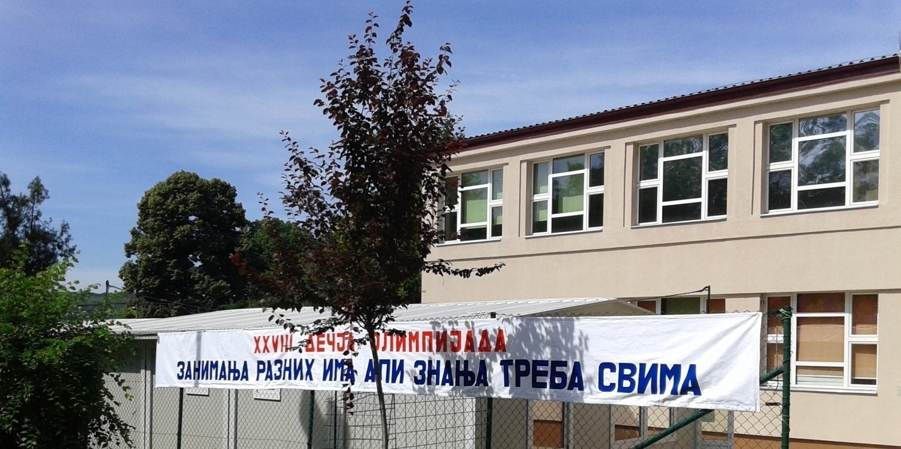

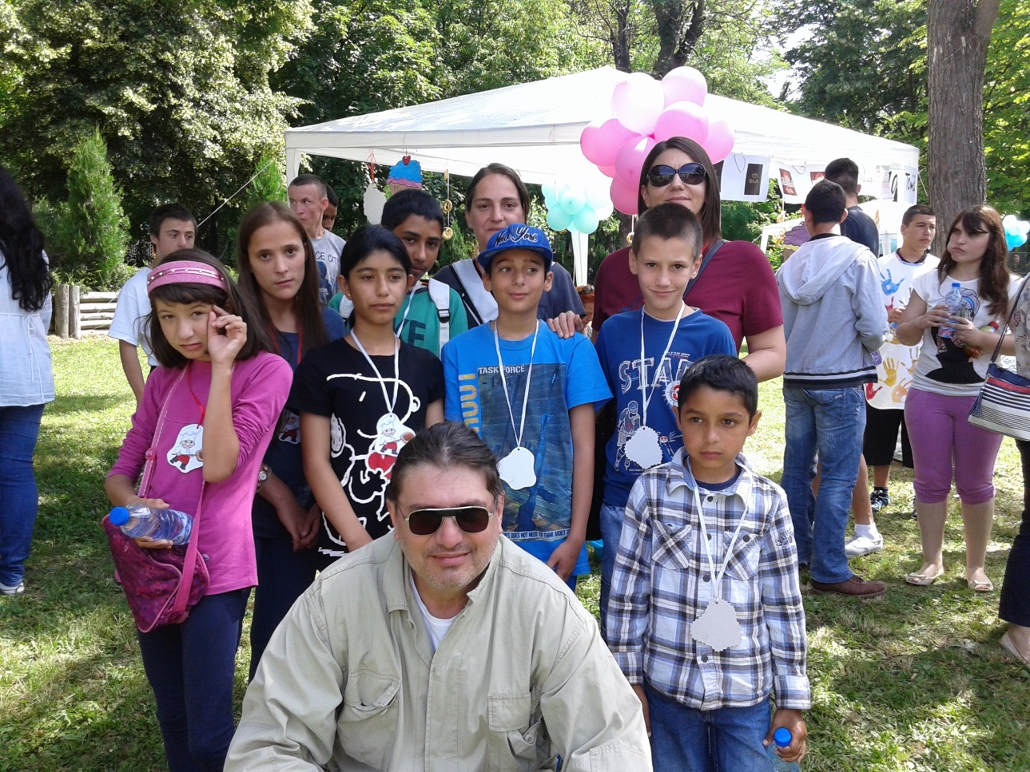

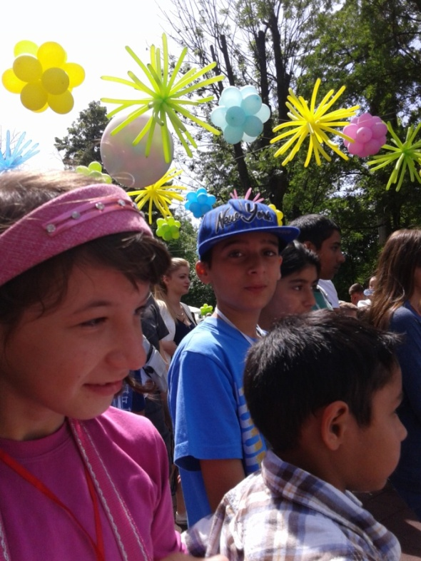
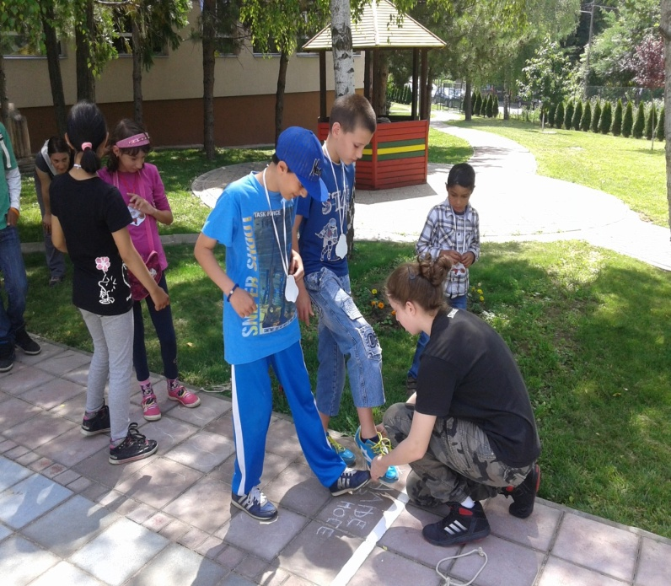

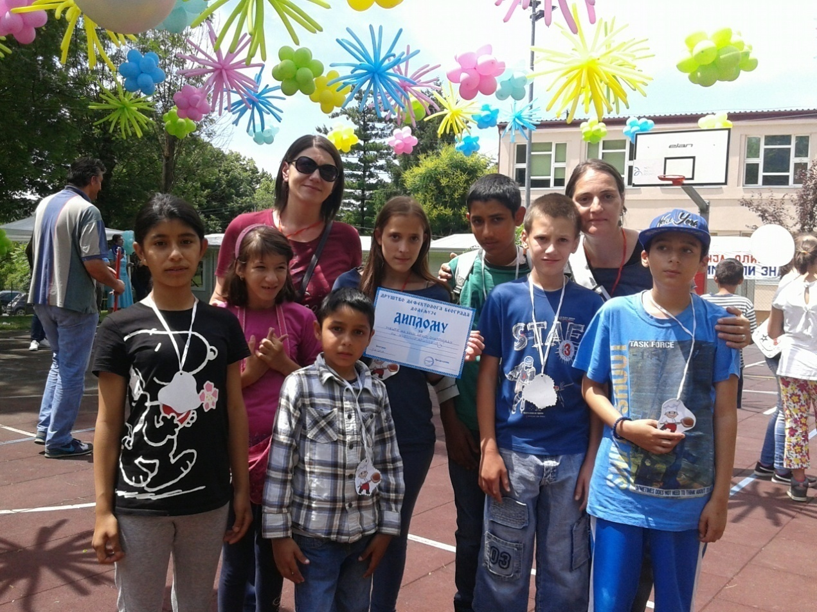
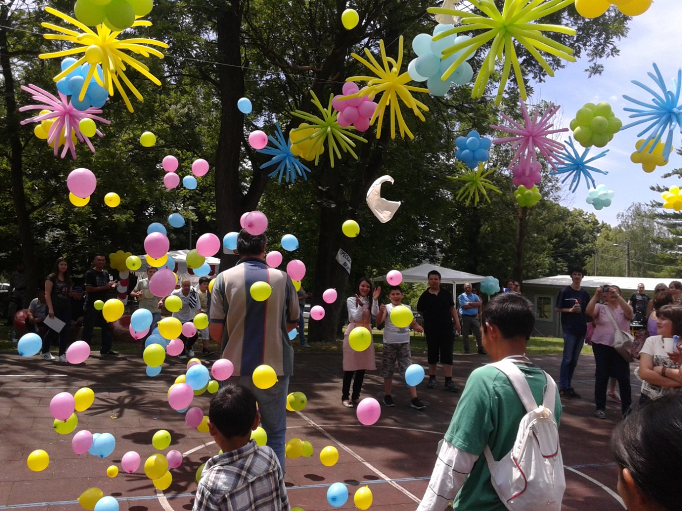

Завршни испит
15.,16. и 17. јуна одржан је завршни испит из српског језика, математике и природе и друштва у матичној школи. Захваљујући доброј сарадњи са колегама успешно је реализован завршни испит.
Након полагања, ученицима и њиховим родитељима пружена је подршка приликом уписа у средњу школу. Део ученика је уписао средњу школу у ШОСО „Свети Сава“, док остали ученици нису наставили школовање.

Успех ученика

Табеларни преглед и квалитативна анализа општег успеха и постигнућа ученика од 1. до 8. разреда на крају школске 2015/2016. године
Разред | Укупан бр.учен. у разреду | Одлични  Бр./ % | Врло добри  Бр./ % | Добри  Бр./% | Довољни  Бр./% | Нису завршили разред  бр./ %
Први | 4 | 6 ученика је позитивно описно оцењено 100% |  |  |  | /

Разред | Укупан бр.учен. у разреду | Одлични  ученици  бр./ % | Вр.добри  ученици  бр./ % | Добри  ученици  бр./% | Довољни  ученици  бр./% | Нису завршили разред  бр./ % | Прос. оцена разреда
Други | 10 | 1 | 6 | - | 2 | 1 | 3,15
Трећи | 10 | 1 | 3 | 4 | 1 | 1 | 3,85
Четврти | 10 | 2 | 7 | - | 1 | - | 4,13
Пети | 27 | 10 | 8 | 4 | 2 | 3 | 4,22
Шести | 14 | 5 | 4 | 3 | 2 | - | 4,00
Седми | 16 | 4 | 8 | 2 | 1 | 1 | 3,81
Осми | 8 | 3 | 2 | 2 | - | 1 | 4,12
Укупно | 102 | 26  25,48% | 38  37,24% | 15  14,70% | 9  8,82% | 7  6,86% | 3,89

Због непохађања наставе од почетка школске године, на крају наставне 2015/2016. године на разредни испит упућено је 2 ученика млађих разреда, полагању испита није приступио ниједан ученик и сви су понављали разред. Такође, на разредни испит је упућено и 7 ученика старијих разреда, од којих је полагању испита приступило 2 ученика, који су положили разред.
У млађим разредима матичне школе и издвојеним одељењима укупно је било 3689 оправдана изостанка, неоправданих изостанака није било. У старијим разредима матичне школе и издвојеним одељењима укупно је било 3142 оправданих изостанка. Укупан број изостанака је 6840 оправданих.
Укупан број ученика на крају школске године је 102. Ученици првог разреда, укупно 4, су позитивно описно оцењени. За 99 ученика од другог до осмог разреда, у претходној табели је дата просечна оцена успеха ученика по разредима, као и укупан број и проценат ученика према постигнутом успеху, на основу чега се види да је највише ученика завршило разред са врло добрим успехом (37,24%), затим са одличним (25,48%), са добрим (14,70%), а са довољним успехом (8,82%) и 7 ученика није завршило разред (6,86%).
Просечна оцена успеха ученика од другог до осмог разреда је 3,89.

Припрема услова за почетак нове школске године
Директор школе је у сарадњи са наставницима пратио актуелна дешавања која су подразумевала објављивање нових правних аката која уређују питања у вези са рационализацијом радних места у просвети. Посебно Правилника о цени услуга у школама за ученике са сметњама у развоју.
Нова школска година ће поново бити реализована у ОШ „Јефимија“, о чему је директор обавестио запослене и родитеље ученика.
Стручно усавршавање
Директор школе и руководилац Тима за стручно усавршавање запослених организовали су и водили евиденцију о организованом стручном усавршавању. Оно се одвијало континуирано, кроз похађање акредитованих семинара, одржавање и присуство угледним часовима наставника, излагање на састанцима органа и тимова школе која се односе на савладан програм стручног усавршавања, извођење тематских предавања, присуство стручним скуповима, стручне посете другим школама, праћење стручне литературе.

Социјални програм школе
Овај програм обухватао је превентивне и интервентне мере и активности усмерене на пружање помоћи и подршке ученицима и њиховим породицама који су се налазили у стању социјалне потребе у циљу побољшања квалитета и услова живота и рада у школи и породици, а нарочито се односило на континуирано пружање помоћи породицама које су биле угрожене након поплаве.
Сви запослени у школи настојали су да буду укључени у упознавање и праћење социјалног стања породице ученика кроз кућне посете, а помоћ је пружана и у виду информисања Центра и пружања подршке породици ученика у циљу остваривања права из области социјалне заштите, као и кроз пружање помоћи породици у остваривању права и прибављање личних докумената.
У школи је обезбеђена бесплатна ужина за ученике, превоз за ученике и родитеље пратиоце, уџбеници, свеске и школски прибор, новогодишњи пакетићи, организовање акција прикупљања одеће и обуће за најсиромашније ученике (континуирано током целе школске године), спречавање дискриминације.
Програм социјалне заштите ученика реализовао се кроз сарадњу са релевантним установама и организацијама:
- Центар за социјални рад одељење Обреновац
- Интерресорна комисија
- Комисија за образовање и културу ГО Обреновац
- Комисијом за социјална питања ГО Обреновац
- Секретаријатом за социјалну заштити Града Београда
- Са хуманитарним организацијама и удружењима грађана на локалном и градском нивоу (Адра, Хлеб живота, Банка хране, Црвени крст, НВО Вивацитет, Друштво за помоћ МНРО, и др.)
- Праксис
- ПД ТЕНТ Д.о.о. Обреновац
Евиденцију и документацију о сарадњи, прикупљеним донацијама, дистрибуцији и другим активностима из програма социјалне заштите ученика водио је Стручни тим школе, а непосредне активности реализовали су сви запослени у школи.

Самовредновање
У школској 2015-2016-ој години Тим за самовредновање и вредновање рада школе, у саставу Предраг Дацковић, Биљана Стефановић, Жељка Ристић, члан Савета родитеља и слађана Живковић Ранђеловић – руковидилац тима, се састао и одржао четири састанка на којима су се водили конструктивни разговори везани за Ресурсе школе, стручно усавршавање и друга актуелна питања чијим решавањем се директно утицало на ефикасност рада запослених.
Акценат је, у суштини, стављен на испитивање Ресурса школе. Сама област је веома значајна и актуелна због пресељења школе у просторије ОШ“Јефимија“ и која је, кроз низ активности и анализу истих дала јасну слику о постојању, квалитету наставе, могућностима правилног усмеравања, постојању и адекватном коришћењу капацитета школе. У оквиру ове области су се, кроз попуњавање упитника, вредновали:
- Материјално-технички ресурси,
- Људски ресурси,
- Финансијски ресурси и
- Ресурси локалне заједнице.

Анализом добијених података дошло се до следећих закључака:
- Материјално технички ресурси – Ова облст обухватила је одговоре на 22 питања из упитника. Сва питања пожемо поделити у три области:

- Школски прибор и опрема,
- Наставна средства и
- Коришћење расположивих материјално-техничких ресурса.

Добијена оцена кроз анализу одговора везаних за ову област је јако ниска и износи 1,24. Најмања је код Коришћења материјално-техничких ресурса (0,92), а највећа код Наставних средстава (1,7 – односно 2). Овако ниска оцена је добијена из разлога пресељења наставних просторија и нерешених техничких питања око коришћења одређених просторија школе „Јефимија“. У наредном периоду наша школа је добила на коришћење салу за физичко, коришћење Библиотеке и Медијатеке, што је у многоме квалитативно утицало на одвијање процеса наставе.
Друга област која је анализирана су Људски ресурси. Добијени подаци – просечна оцена 3, указују на то да школа поседује квалитетан наставни и други кадар, који је спреман да у сваком тренутку и на сваки изазов одговори брзо, ефикасно и професионално.
Трећа област која је анализирана су Финансијски ресурси. Због неупућености у овај сегмент пословања школе већина анкетираних је на постављена питања одговорила са „не знам“, што је резултирало добијањем веома ниске оцене у квантитативном процењивању одговора. Оцена износи 1,2.
Четврта област су Ресурси локалне заједнице. Ови ресурси су веома битни за правилно функционисање школе као државне институције, те стога забрињава податак да је овај сегмент оцењен просечном оценом 1,1. Најнижа оцена је добијена на питање: Да ли је локална заједница заинетересована за рад школе и да ли подржава све активности које школа организује. Оцена је 0,5, што указује на потпуну незаинересованост локалне заједнице, како за наставне, тако и за ваннаставне активности школе, као и за функционисање школе у целини. Потврда оваквог става испитаника се може видети и у томе да ни до данас нисмо сигурни како ће и у којим просторијама школа радити следеће школске године.
Глобално посматрајући резултате вредновања ове области добија се просечна оцена 2, што наводи на закључак да би многи сегменти требало да се поправе како квантитативно, тако и квалитативно да би се у наредној школској години постигли много бољи резултати.

Летопис израдила
Биљана Стефановић,
стручни сарадник психолог

___________________________

